**FE MMA301**

**Slide 1 + 2 + 3+ 4**

**1. Tổng quan về React Native**

* **React Native là gì?**  
  → Một framework dùng để phát triển ứng dụng di động sử dụng **JavaScript và React**.  
  → Tạo cầu nối (bridge) giữa code JavaScript và native code của từng nền tảng (iOS, Android).
* **Kiến trúc chính của React Native** gồm 3 thread quan trọng:
  1. **JavaScript Thread**: Xử lý toàn bộ logic của ứng dụng, chạy trên JavaScriptCore.
  2. **Native Thread**: Thực thi mã native (hiển thị UI, truy cập API gốc của hệ điều hành).
  3. **Shadow Thread**: Xử lý bố cục (layout) sử dụng thư viện **Yoga** của Facebook để tính toán UI.
* **Cách hoạt động của React Native**:
  1. Khi ứng dụng khởi chạy, thread chính tải mã JavaScript.
  2. JS thread gửi thông tin layout đến Shadow Thread.
  3. Shadow Thread tính toán bố cục và gửi dữ liệu đến Native Thread.
  4. Native Thread cập nhật UI hiển thị trên màn hình.

**2. Các tính năng nổi bật của React Native**

* **Hỗ trợ thư viện NPM**: Cho phép sử dụng hàng ngàn thư viện có sẵn, giúp phát triển nhanh hơn.
* **Tái sử dụng code**: Viết code một lần, có thể sử dụng trên nhiều nền tảng.
* **Ngôn ngữ lập trình linh hoạt**: Sử dụng JavaScript, dễ học và phổ biến.
* **Cộng đồng mạnh mẽ**: Được hỗ trợ bởi Facebook và nhiều lập trình viên trên toàn thế giới.
* **Tích hợp thư viện bên thứ 3**: Hỗ trợ các thư viện UI và animation mạnh mẽ.
* **Hiệu suất cao**: Gần như tương đương với ứng dụng native.
* **HMR (Hot Module Replacement)**: Cập nhật nhanh mà không cần reload toàn bộ app.
* **Giao diện phong phú**: Hỗ trợ nhiều thư viện UI đẹp mắt.

**3. Vòng đời của Component trong React Native**

React Native có **4 giai đoạn vòng đời**:

1. **Mounting (Gắn kết)**
   * constructor() → Khởi tạo component.
   * static getDerivedStateFromProps() → Cập nhật state dựa trên props (ít dùng).
   * render() → Hiển thị UI.
   * componentDidMount() → Được gọi sau khi render xong, thích hợp để gọi API.
2. **Updating (Cập nhật)**
   * static getDerivedStateFromProps() → Chạy khi props thay đổi.
   * shouldComponentUpdate() → Xác định có cần re-render không.
   * render() → Hiển thị UI mới nếu có thay đổi.
   * getSnapshotBeforeUpdate() → Lưu trạng thái UI trước khi update.
   * componentDidUpdate() → Được gọi sau khi cập nhật.
3. **Unmounting (Gỡ bỏ)**
   * componentWillUnmount() → Được gọi khi component bị xóa, dùng để dọn dẹp (clear interval, hủy request API).
4. **Error Handling (Xử lý lỗi)**
   * getDerivedStateFromError() → Cập nhật state khi gặp lỗi.
   * componentDidCatch() → Bắt lỗi xảy ra trong component con.

**4. Cách tạo Component trong React Native**

Có **hai cách** chính để tạo component:

**(1) Class Component**

jsx

CopyEdit

import React, { Component } from 'react';

import { Text } from 'react-native';

class New extends Component {

render() {

return <Text>Hello, React Native!</Text>;

}

}

export default New;

**(2) Functional Component**

jsx

CopyEdit

import React from 'react';

import { Text } from 'react-native';

const New = () => {

return <Text>Hello, React Native!</Text>;

};

export default New;

**📌 Lưu ý:**

* Functional component là cách viết mới và được khuyến khích sử dụng với **React Hooks**.
* Class component vẫn có thể dùng nhưng ngày càng ít phổ biến hơn.

**Slide 5 + 6 + 7 + 8**

**1. Giới thiệu về React Native**

* **React Native** là một framework dùng để phát triển ứng dụng di động đa nền tảng (iOS & Android) bằng JavaScript.
* Sử dụng **React** nhưng thay vì render trên trình duyệt, nó tạo ra giao diện gốc (native UI).
* **Ưu điểm:** Viết một lần chạy trên nhiều nền tảng, hiệu suất gần giống native, có thể sử dụng mã JavaScript với các thư viện phổ biến.
* **Nhược điểm:** Cần hiểu về native modules khi cần tối ưu hoặc sử dụng API hệ thống.

**2. Cài đặt môi trường & Công cụ phát triển**

**2.1 Sử dụng Expo Go (Dành cho người mới)**

* **Expo** là bộ công cụ hỗ trợ phát triển React Native mà không cần cài đặt môi trường phức tạp.
* Chỉ cần cài **Node.js** và điện thoại/emulator.
* Chạy lệnh sau để tạo project mới:

lua

CopyEdit

npx create-expo-app MyFirstApp

* Sử dụng ứng dụng **Expo Go** để chạy ứng dụng trên điện thoại qua mã QR.

**2.2 Sử dụng React Native CLI (Dành cho lập trình viên có kinh nghiệm)**

* Dùng khi muốn tích hợp React Native vào dự án hiện có hoặc cần truy cập mã nguồn native.
* Cần cài đặt:
  + **Node.js** (>= 18.16.0)
  + **JDK (OpenJDK 11.0.19 LTS)**
  + **Android Studio** (cho Android)
  + **Xcode** (cho iOS - chỉ chạy trên macOS)
* Cấu hình môi trường biến:
  + **ANDROID_HOME**
  + **Thêm platform-tools vào Path**
* Tạo project với React Native CLI:

csharp

CopyEdit

npx react-native init MyApp

**3. Khởi tạo & Chạy ứng dụng**

**3.1 Khởi tạo dự án**

* Expo:

lua

CopyEdit

npx create-expo-app MyFirstApp

* React Native CLI:

csharp

CopyEdit

npx react-native init MyApp

**3.2 Chạy ứng dụng**

* Expo:

bash

CopyEdit

cd MyFirstApp

npm start

→ Quét mã QR trên **Expo Go** để chạy trên điện thoại.

* React Native CLI:

java

CopyEdit

npx react-native start

arduino

CopyEdit

npx react-native run-android

arduino

CopyEdit

npx react-native run-ios

**4. Quản lý dữ liệu trong React Native**

**4.1 Props (Thuộc tính)**

* **Props** giúp truyền dữ liệu từ component cha sang component con.
* Ví dụ:

jsx

CopyEdit

const Greeting = (props) => {

return <Text>Hello, {props.name}!</Text>;

};

jsx

CopyEdit

<Greeting name="John" />

**4.2 State (Trạng thái)**

* **State** là dữ liệu có thể thay đổi bên trong component, làm giao diện cập nhật khi dữ liệu thay đổi.
* Ví dụ:

jsx

CopyEdit

import { useState } from 'react';

import { View, Text, Button } from 'react-native';

const Counter = () => {

const [count, setCount] = useState(0);

return (

<View>

<Text>Số lần nhấn: {count}</Text>

<Button title="Tăng" onPress={() => setCount(count + 1)} />

</View>

);

};

* **Khác biệt giữa Props và State:**
  + **Props**: Truyền từ ngoài vào, không thể thay đổi bên trong component.
  + **State**: Thay đổi được từ bên trong component.

**5. Chạy ứng dụng trên thiết bị giả lập**

* **Android Emulator:**
  + Mở **Android Studio**, chọn "AVD Manager", tạo mới **Virtual Device**, chọn API 33 (Tiramisu).
  + Chạy ứng dụng:

arduino

CopyEdit

npx react-native run-android

* **iOS Simulator:**
  + Chỉ chạy được trên macOS.
  + Chạy ứng dụng:

arduino

CopyEdit

npx react-native run-ios

**Slide 9 10 11 12 13 14**

**3. Các Component Cơ Bản trong React Native**

**a. View**

* Tương đương <div> trên web.
* Dùng để tạo bố cục UI.

**b. Text**

* Phải được bọc trong <Text> khi hiển thị văn bản.
* Hỗ trợ định dạng chữ (bold, italic, color, v.v.).

**c. Image**

* Hiển thị ảnh từ nhiều nguồn khác nhau (local, network).
* Quan trọng: Phải set width và height nếu ảnh từ mạng.

**d. TextInput**

* Dùng để nhập dữ liệu.
* Sử dụng useState để lưu giá trị nhập vào.

jsx

CopyEdit

const [text, setText] = useState('');

<TextInput value={text} onChangeText={setText} />

**e. ScrollView**

* Cho phép cuộn nội dung.
* Không tối ưu cho danh sách lớn (dùng FlatList thay thế).

**f. FlatList**

* Dùng để hiển thị danh sách dữ liệu lớn, hiệu suất cao hơn ScrollView.

jsx

CopyEdit

<FlatList

data={data}

renderItem={({ item }) => <Text>{item.name}</Text>}

keyExtractor={item => item.id}

/>

**g. SectionList**

* Giống FlatList nhưng có tiêu đề nhóm dữ liệu.

**h. Button**

* Tạo nút bấm mặc định của nền tảng.

**i. Switch**

* Dùng để bật/tắt trạng thái boolean.

**4. Điều Hướng (Navigation)**

* Sử dụng thư viện react-navigation để chuyển đổi giữa các màn hình.
* **Stack Navigator**: Chuyển màn hình dạng chồng.

jsx

CopyEdit

import { createStackNavigator } from '@react-navigation/stack';

const Stack = createStackNavigator();

* **Drawer Navigation**: Menu kéo từ cạnh màn hình.
* **Tab Navigation**: Thanh điều hướng ở dưới màn hình.

**5. Các API Native Quan Trọng**

**a. Android-Specific Components**

* DrawerLayoutAndroid: Tạo menu ngăn kéo (drawer menu).
* TouchableNativeFeedback: Hiệu ứng chạm đặc biệt trên Android.

**b. iOS-Specific Components**

* InputAccessoryView: Tạo thanh công cụ trên bàn phím.
* SafeAreaView: Hiển thị nội dung trong vùng an toàn.

**6. Làm Việc với API & Dữ Liệu**

* **Fetch API hoặc Axios** để gọi API.

jsx

CopyEdit

fetch('https://api.example.com/data')

.then(response => response.json())

.then(data => setData(data));

* **AsyncStorage**: Lưu trữ dữ liệu trên thiết bị.

**Slide 18 24**

**4. Styling trong React Native**

* Dùng **JavaScript objects** thay vì CSS.
* Thuộc tính giống CSS nhưng dùng **camelCase** (VD: backgroundColor thay vì background-color).
* Ba cách để styling:
  1. **Inline styles**:

jsx

CopyEdit

<Text style={{ color: 'blue', fontSize: 20 }}>Hello</Text>

* 1. **StyleSheet API** (tốt hơn):

jsx

CopyEdit

const styles = StyleSheet.create({

text: { color: 'blue', fontSize: 20 }

});

<Text style={styles.text}>Hello</Text>

* 1. **Array styles** (cho phép ghi đè style):

jsx

CopyEdit

<Text style={[styles.text, { fontWeight: 'bold' }]}>Hello</Text>

**5. Kích thước và Bố cục (Layout)**

**Chiều rộng & chiều cao**

* **Fixed dimensions**: Đặt kích thước cố định.
* **Flex dimensions**: Sử dụng flex để co giãn động.
* **Percentage dimensions**: Sử dụng % nhưng cần có parent có kích thước xác định.

**Flexbox (bố cục linh hoạt)**

* Mặc định flexDirection: 'column' thay vì row (trái ngược với web).
* **Các thuộc tính quan trọng**:
  + flex: 1: Chia sẻ không gian với các phần tử khác.
  + justifyContent: Căn chỉnh theo trục chính (flex-start, center, space-between).
  + alignItems: Căn chỉnh theo trục phụ (flex-start, center, stretch).

**6. Xử lý sự kiện & Điều hướng (Navigation)**

**Xử lý sự kiện**

* Dùng onPress với **Button / TouchableOpacity**:

jsx

CopyEdit

<TouchableOpacity onPress={() => alert('Pressed!')}>

<Text>Click me</Text>

</TouchableOpacity>

**Điều hướng giữa màn hình**

* Cài đặt React Navigation:

sh

CopyEdit

npm install @react-navigation/native

npm install react-native-screens react-native-safe-area-context react-native-gesture-handler react-native-reanimated react-native-vector-icons

* Tạo Stack Navigator:

jsx

CopyEdit

import { createNativeStackNavigator } from '@react-navigation/native-stack';

const Stack = createNativeStackNavigator();

<NavigationContainer>

<Stack.Navigator>

<Stack.Screen name="Home" component={HomeScreen} />

<Stack.Screen name="Details" component={DetailsScreen} />

</Stack.Navigator>

</NavigationContainer>

**7. Kết nối API & Xử lý dữ liệu**

* **Fetch API** hoặc **Axios** để lấy dữ liệu từ server.
* Ví dụ lấy dữ liệu từ API:

jsx

CopyEdit

useEffect(() => {

fetch('https://jsonplaceholder.typicode.com/posts')

.then(response => response.json())

.then(data => setData(data));

}, []);

* Hiển thị dữ liệu với **FlatList**:

jsx

CopyEdit

<FlatList

data={data}

keyExtractor={item => item.id.toString()}

renderItem={({ item }) => <Text>{item.title}</Text>}

/>

**8. Quản lý trạng thái (State Management)**

**useState (quản lý trạng thái đơn giản)**

jsx

CopyEdit

const [count, setCount] = useState(0);

<Button title="Increase" onPress={() => setCount(count + 1)} />

**useEffect (chạy code khi component mount/update)**

jsx

CopyEdit

useEffect(() => {

console.log("Component loaded!");

}, []);

**Context API (chia sẻ state giữa nhiều component)**

jsx

CopyEdit

const MyContext = createContext();

<MyContext.Provider value={someValue}>

<ChildComponent />

</MyContext.Provider>

**9. Xử lý dữ liệu đầu vào (Forms & Inputs)**

* Dùng **TextInput** để nhận dữ liệu từ người dùng:

jsx

CopyEdit

const [text, setText] = useState('');

<TextInput

placeholder="Nhập tên..."

value={text}

onChangeText={setText}

/>

**10. Debugging & Testing**

* **Debug với React Developer Tools** (npm install -g react-devtools).
* **Kiểm tra logs với console.log** hoặc React Native Debugger.
* **Kiểm thử UI với Jest & React Native Testing Library**:

sh

CopyEdit

npm install --save-dev jest react-test-renderer @testing-library/react-native

**Slide 25 36**

**Platform API và các tính năng nâng cao**

**Geolocation API**

* Xác định vị trí thiết bị bằng GPS, Wi-Fi, IP.
* Cấp quyền truy cập vị trí.
* Lấy tọa độ người dùng:

js

CopyEdit

navigator.geolocation.getCurrentPosition(

(position) => console.log(position.coords),

(error) => console.error(error),

{ enableHighAccuracy: true }

);

**Tích hợp Google Maps**

* Cài đặt react-native-maps:

sh

CopyEdit

npm install react-native-maps

* Hiển thị bản đồ:

js

CopyEdit

import MapView from 'react-native-maps';

<MapView style={{ flex: 1 }} initialRegion={{ latitude: 10, longitude: 106, latitudeDelta: 0.05, longitudeDelta: 0.05 }} />

**Truy cập Camera & Ảnh**

* Cài đặt react-native-image-picker:

sh

CopyEdit

npm install react-native-image-picker

* Chụp ảnh:

js

CopyEdit

import { launchCamera } from 'react-native-image-picker';

launchCamera({}, (response) => console.log(response));

**7. Quản lý trạng thái và Redux trong React Native**

* **State & Props** để quản lý dữ liệu trong component.
* **Context API** để chia sẻ state giữa các components.
* **Redux** để quản lý state toàn cục:
  + Cài đặt Redux:

sh

CopyEdit

npm install @reduxjs/toolkit react-redux

* + Ví dụ reducer:

js

CopyEdit

import { createSlice } from '@reduxjs/toolkit';

const counterSlice = createSlice({

name: 'counter',

initialState: { value: 0 },

reducers: {

increment: (state) => { state.value += 1; },

},

});

export const { increment } = counterSlice.actions;

export default counterSlice.reducer;

**8. Xây dựng và triển khai ứng dụng**

* **Build ứng dụng Android/iOS:**

sh

CopyEdit

expo build:android

expo build:ios

* **Test ứng dụng trên thiết bị thật bằng Expo Go hoặc Emulator.**
* **Đăng ứng dụng lên Google Play/App Store:**
  + Đăng ký tài khoản Developer.
  + Ký ứng dụng bằng keystore.
  + Upload APK lên Google Play Console.

**Slide 39 42**

**What is a Native Module?**

* A **Native Module** in React Native allows you to use platform-specific functionality (iOS and Android) that isn't available in JavaScript by default.
* It is used when native capabilities are needed or when performance demands using native code (Java, Objective-C, Swift, C++) instead of JavaScript.

**Why Use Native Modules?**

* React Native does not always offer built-in modules for every platform-specific feature.
* Native modules allow access to platform APIs (e.g., Apple or Google Play services) and the use of existing native libraries (Objective-C, Swift, Java, C++).
* Native modules can handle tasks like image processing or multithreaded operations that require high performance.

**Setting Up Native Modules**

* You can set up a native module in two ways:
  1. **Directly within the React Native application’s iOS/Android project.**
  2. **As an NPM package that can be installed and reused.**

**Creating a Native Module (Example: ExpoSettings)**

1. **Initialize the Module:**
   * Create a new module (e.g., expo-settings), adjust the project structure and remove unnecessary files.
2. **Set Up the Workspace:**
   * Clean up default files and replace them with boilerplate code to prepare for the module setup.
3. **Run the Example Project:**
   * Compile and run the app to check if the "Theme: system" is displayed, confirming the native module works.

**Get, Set, and Persist Theme Preference:**

* **iOS:** Use UserDefaults to store and retrieve the theme value (light, dark, or system).
* **Android:** Use SharedPreferences to store and retrieve the theme value.
* Set and get the theme preference via a function in the native module.

**Emit Change Events:**

* To notify JavaScript when the theme changes, the native module should emit events using sendEvent and EventEmitter API.
* Both iOS and Android have specific methods for emitting events and handling theme changes.

**Summary of Key Takeaways:**

* Native modules allow React Native to interact with platform-specific APIs.
* The setup process involves creating a module and implementing platform-specific logic (iOS/Android).
* Example: A theme preference module where theme values are set, persisted, and changes are emitted for dynamic updates.

**Slide 49 51**

**1. Lưu trữ dữ liệu trong React Native**

* Dữ liệu trong ứng dụng được lưu trữ dưới dạng **đối tượng JavaScript** (user info, hình ảnh, tài liệu…).
* Dữ liệu có thể được lấy từ **ổ đĩa**, **API từ xa**, hoặc lưu **tạm thời trên bộ nhớ**.
* Các cách quản lý dữ liệu phổ biến:
  + **useReducer**: Hook giúp quản lý trạng thái phức tạp hơn so với useState.
  + **AsyncStorage**: Lưu trữ dữ liệu vĩnh viễn trên thiết bị.
  + **Realm Database, SQLite**: Dành cho dữ liệu lớn và phức tạp.

**📌 2. Điều hướng (Navigation) trong React Native**

* **React Native không có history stack như trình duyệt web** → cần dùng thư viện **React Navigation**.
* Cách cài đặt:

bash

CopyEdit

npm install @react-navigation/native react-native-screens react-native-safe-area-context react-native-gesture-handler react-native-reanimated

* **3 kiểu navigator chính**:
  1. **Stack Navigator** 🗂️:
     + Chuyển đổi màn hình theo kiểu **stack (ngăn xếp)**.
     + Dùng createStackNavigator() để tạo stack.
  2. **Bottom Tabs Navigator** 📑:
     + Điều hướng theo kiểu **tab (menu dưới cùng màn hình)**.
     + Dùng createBottomTabNavigator().
  3. **Drawer Navigator** 📂:
     + Menu trượt từ **bên trái hoặc bên phải**.
     + Dùng createDrawerNavigator().

**📌 3. Lồng ghép (Nesting) Navigators**

* Có thể **lồng navigator vào navigator khác**, ví dụ:
  + **Tab Navigator chứa Stack Navigator**
  + **Drawer Navigator chứa Stack Navigator**
* Dùng navigation.navigate('Tên màn hình') để di chuyển giữa các navigator.

**📌 4. Hooks trong React Navigation 5**

* **useNavigation**: Lấy đối tượng navigation trong function component.
* **useRoute**: Lấy thông tin route hiện tại.
* **useFocusEffect**: Chạy khi màn hình được focus.
* **useIsFocused**: Kiểm tra xem màn hình hiện tại có đang focus không.

**📌 5. Tổng kết**

* Biết cách **lưu trữ dữ liệu** trong ứng dụng React Native.
* Hiểu cách hoạt động của **React Navigation** và sử dụng các **navigator phổ biến**.
* Biết cách **lồng ghép navigator** và sử dụng **hooks trong React Navigation**.

Đây là những nội dung quan trọng bạn cần nắm để chuẩn bị cho bài kiểm tra. N

**DE**

**FALL24**

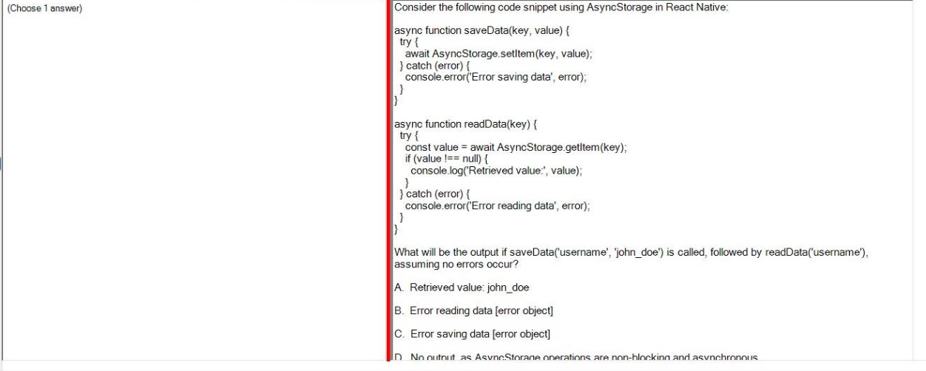



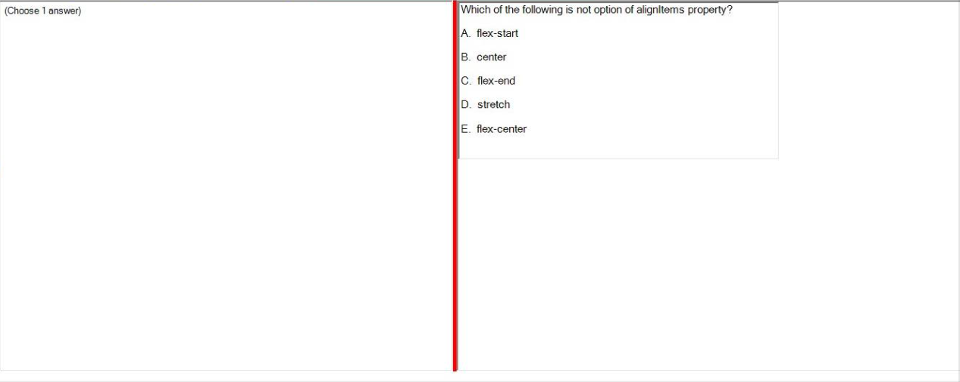



**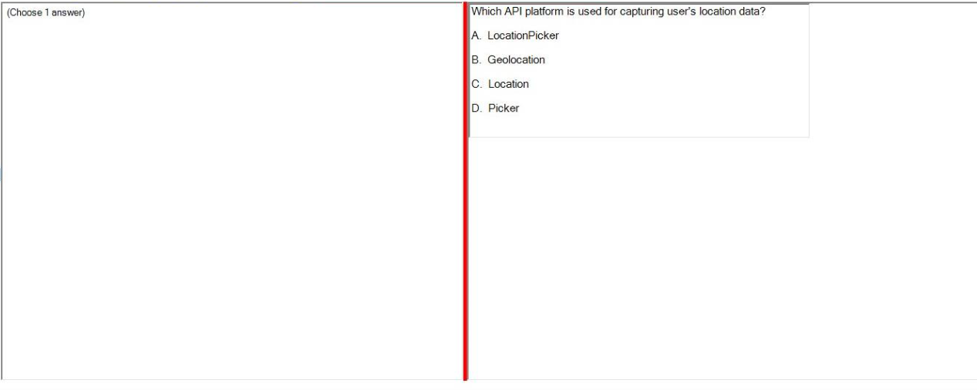  
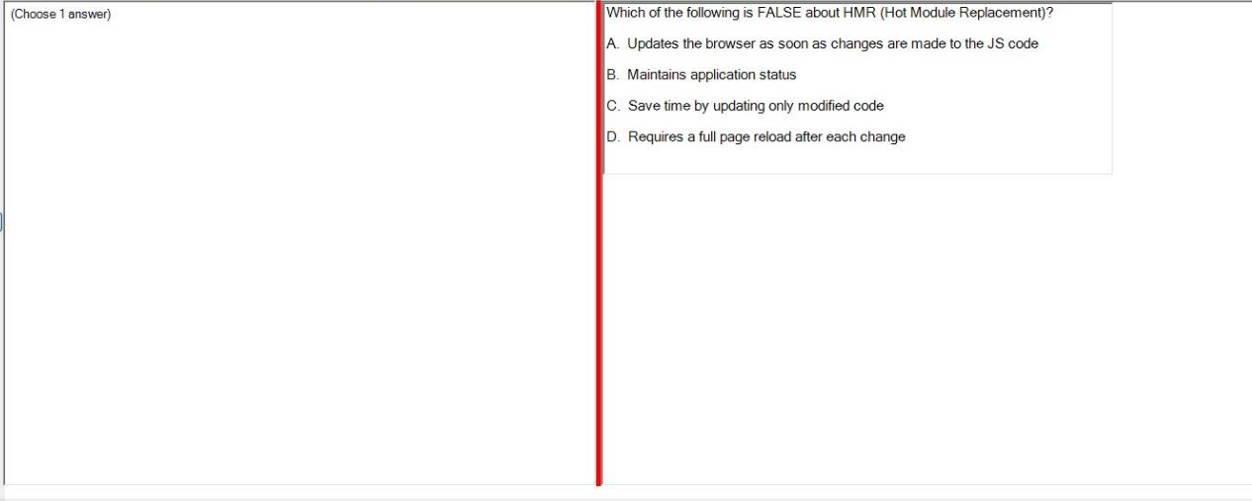  
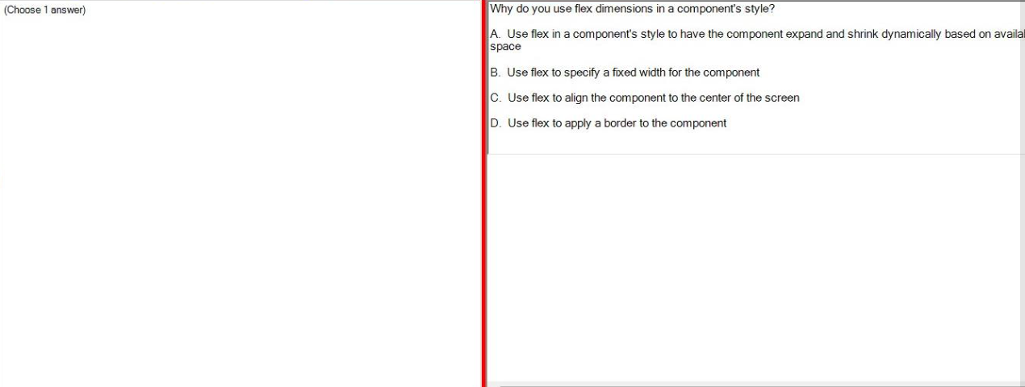**



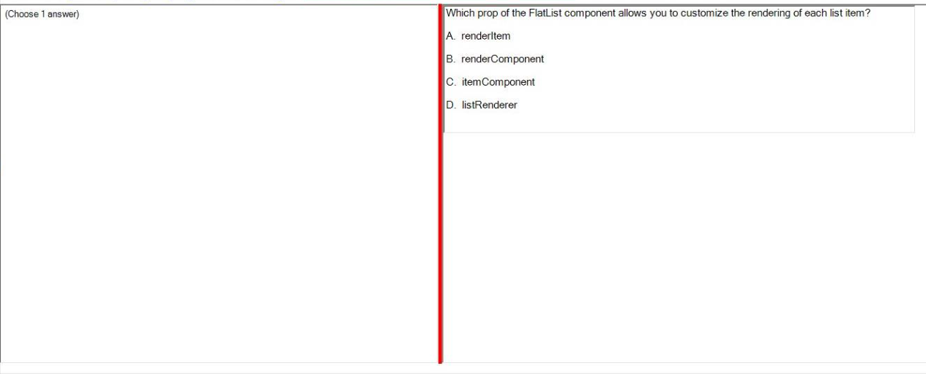



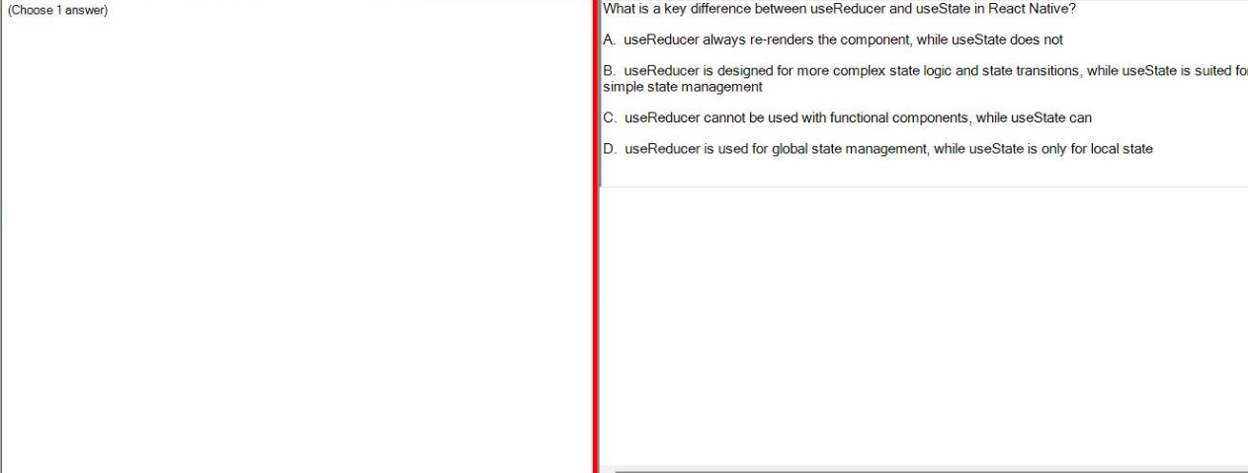



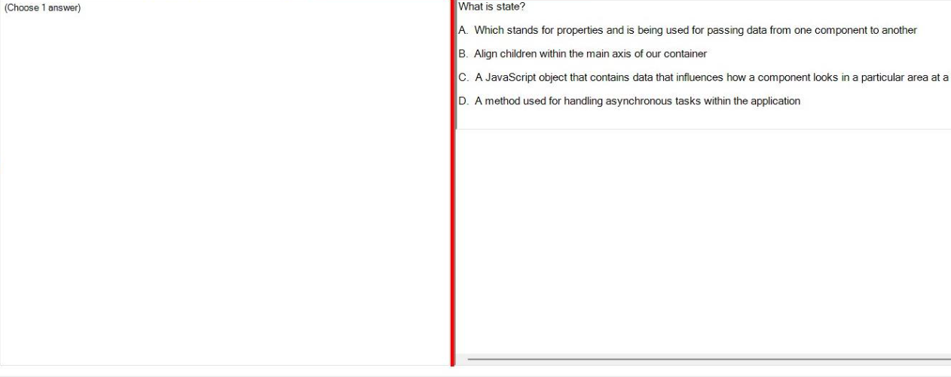



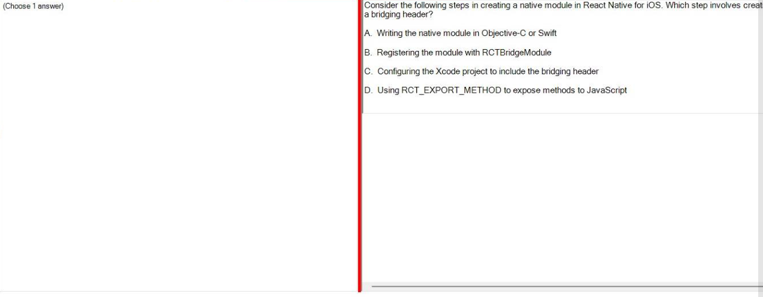



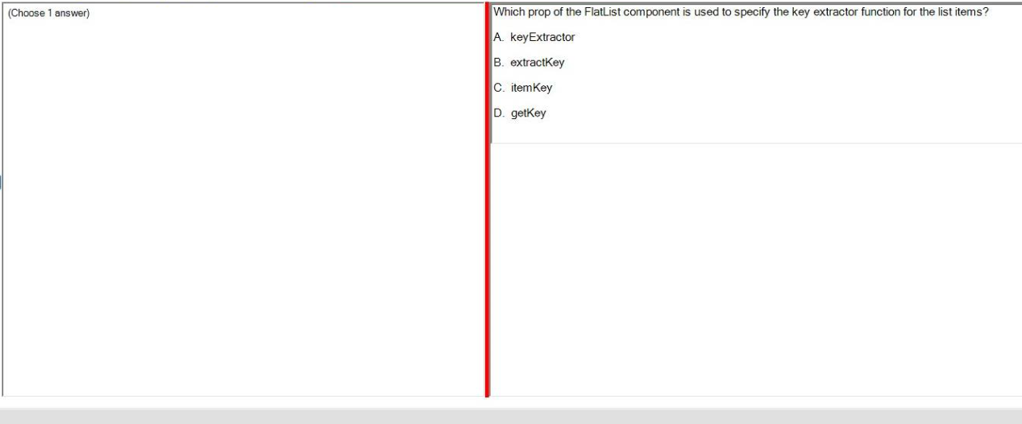



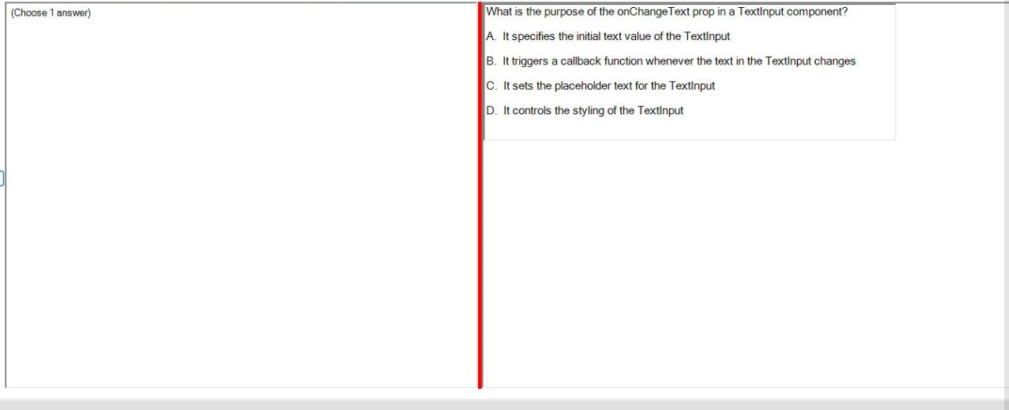



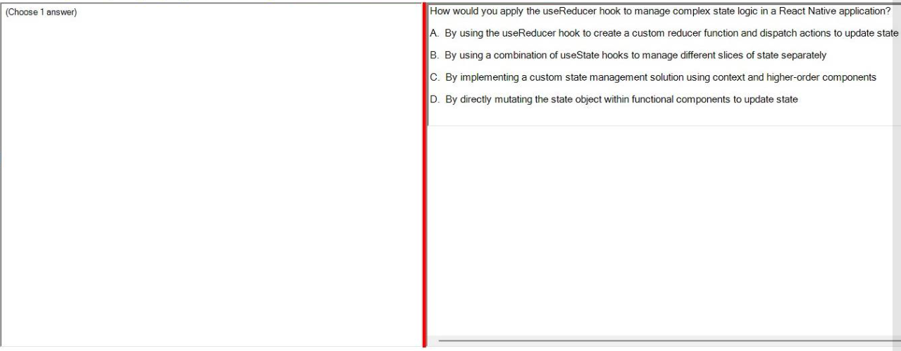



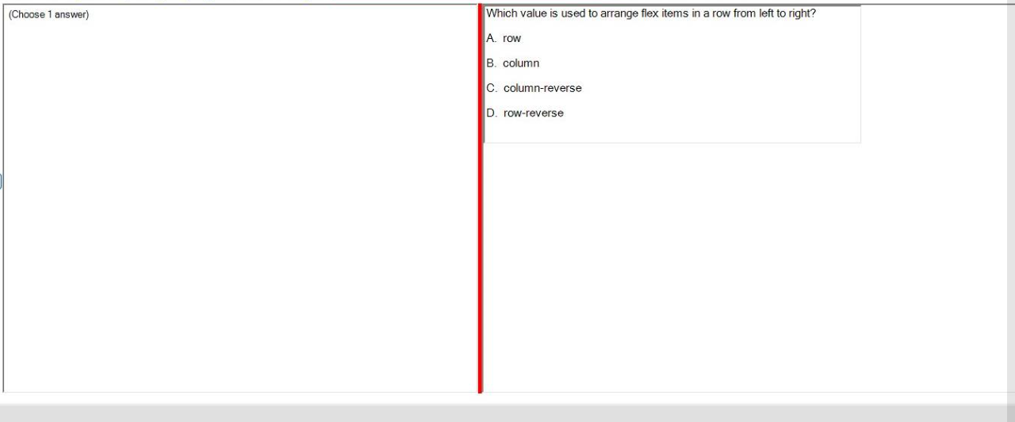



​The correct answer is **A. row**.​

In CSS Flexbox, the flex-direction property determines the direction in which flex items are placed within a flex container. Setting flex-direction: row; arranges the flex items in a horizontal line from left to right, following the text direction. ​[CSS-Tricks](https://css-tricks.com/almanac/properties/f/flex-direction/?utm_source=chatgpt.com)[MDN Web Docs](https://developer.mozilla.org/en-US/docs/Web/CSS/flex-direction?utm_source=chatgpt.com)

**Explanation of Other Options:**

* **B. column:** Arranges flex items vertically from top to bottom.​
* **C. column-reverse:** Arranges flex items vertically from bottom to top.​
* **D. row-reverse:** Arranges flex items horizontally from right to left.

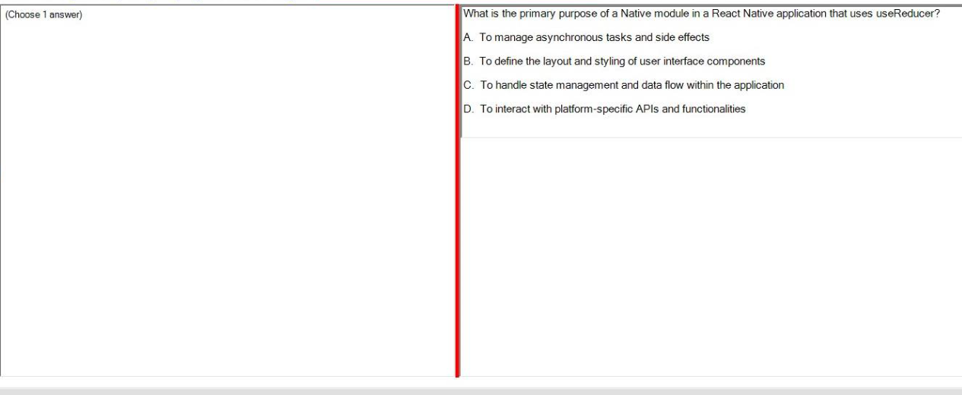



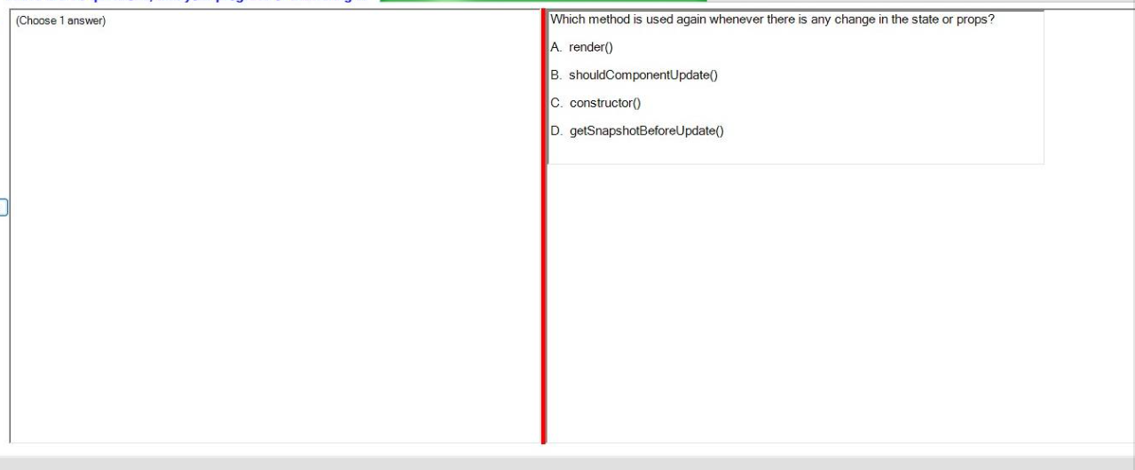



• **shouldComponentUpdate(nextProps, nextState):** Được gọi trước phương thức render() khi có sự thay đổi ở props hoặc state. Phương thức này quyết định liệu component có cần re-render hay không bằng cách trả về giá trị boolean.​

• **constructor(props):** Được gọi một lần duy nhất khi component được khởi tạo. Thường được sử dụng để thiết lập trạng thái ban đầu và bind các phương thức.​

• **getSnapshotBeforeUpdate(prevProps, prevState):** Được gọi ngay trước khi những thay đổi từ virtual DOM được cập nhật vào DOM thực tế. Phương thức này cho phép ghi lại thông tin (ví dụ: vị trí cuộn) trước khi cập nhật.

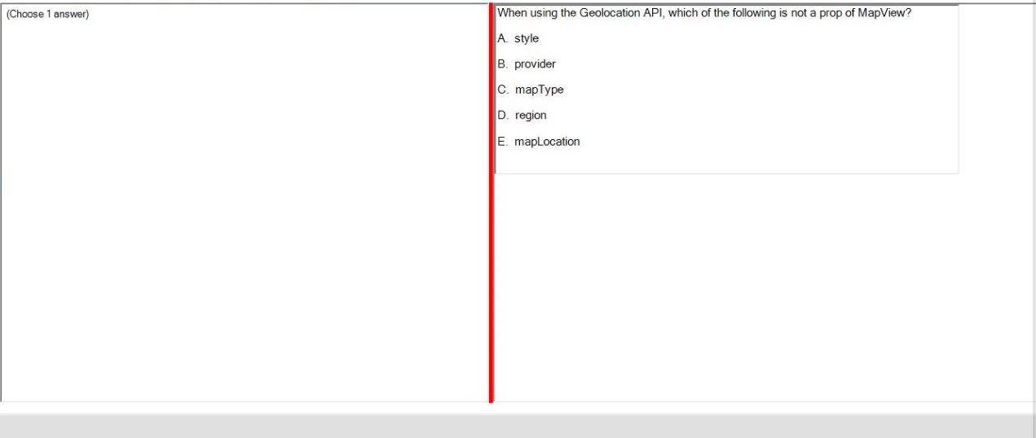



* **Valid MapView props**:
  + style (A) → Controls layout/styling.
  + provider (B) → Sets the map provider (e.g., google).
  + mapType (C) → Defines map style (e.g., standard, satellite).
  + region (D) → Sets the map’s center/zoom (e.g., { latitude, longitude }).

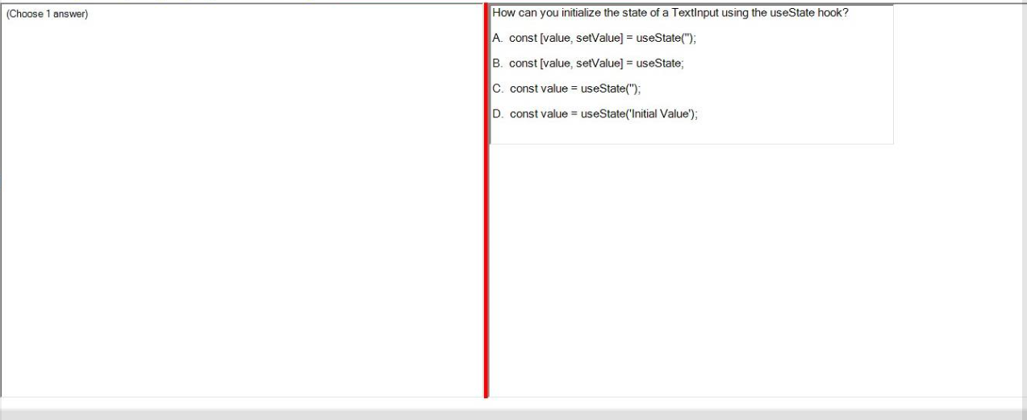



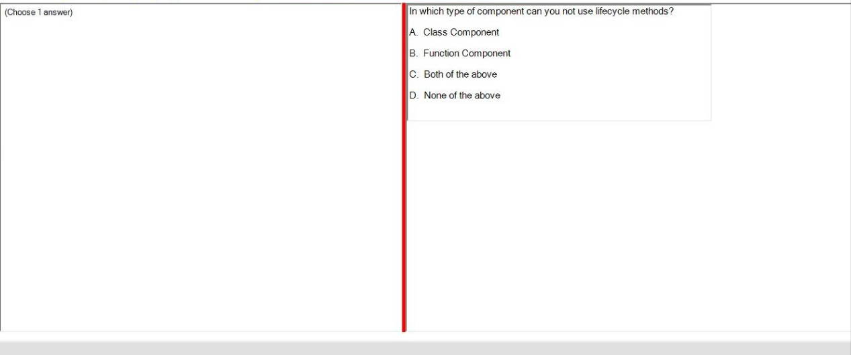



* **Class Components (A)**: Can use lifecycle methods like componentDidMount, componentDidUpdate, etc.
* **Function Components (B)**: **Cannot** use traditional lifecycle methods. Instead, they use **React Hooks** (e.g., useEffect for side effects).
* **Hooks replace lifecycle methods** in function components (e.g., useEffect combines componentDidMount, componentDidUpdate, and componentWillUnmount).

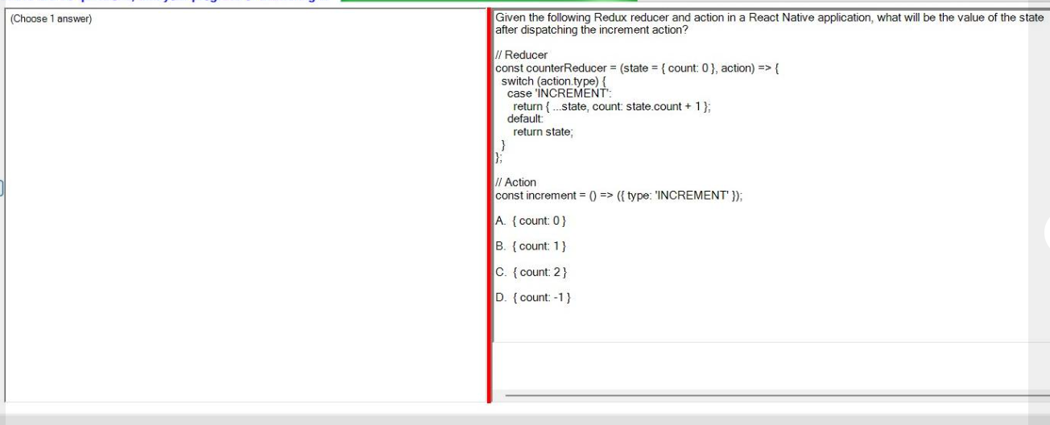



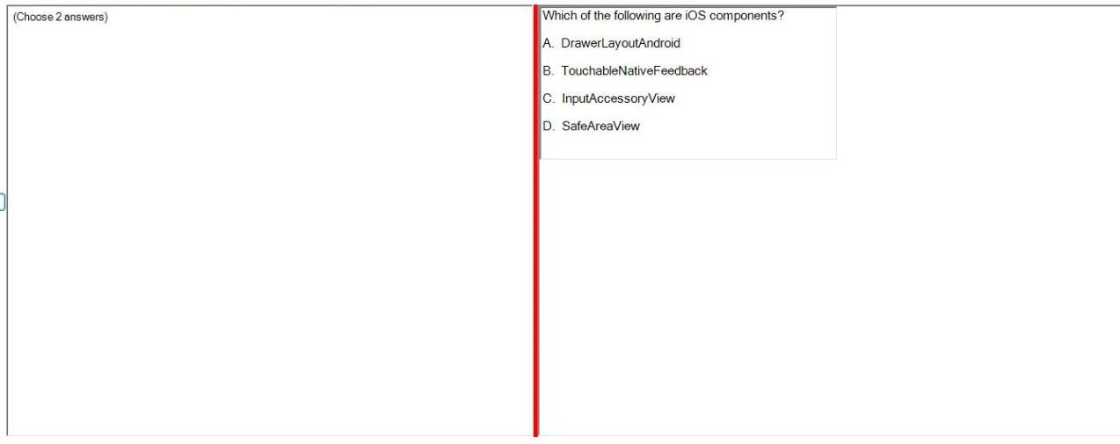



* **C. InputAccessoryView**: An **iOS-only** component that anchors an accessory view above the keyboard (e.g., toolbar for text input).
* **D. SafeAreaView**: Primarily for **iOS** (though also available on Android) to handle notches/status bars.

**Why Not the Others?**

* **A. DrawerLayoutAndroid**: **Android-only** (as the name implies).
* **B. TouchableNativeFeedback**: **Android-only** (uses platform-specific ripple effects).



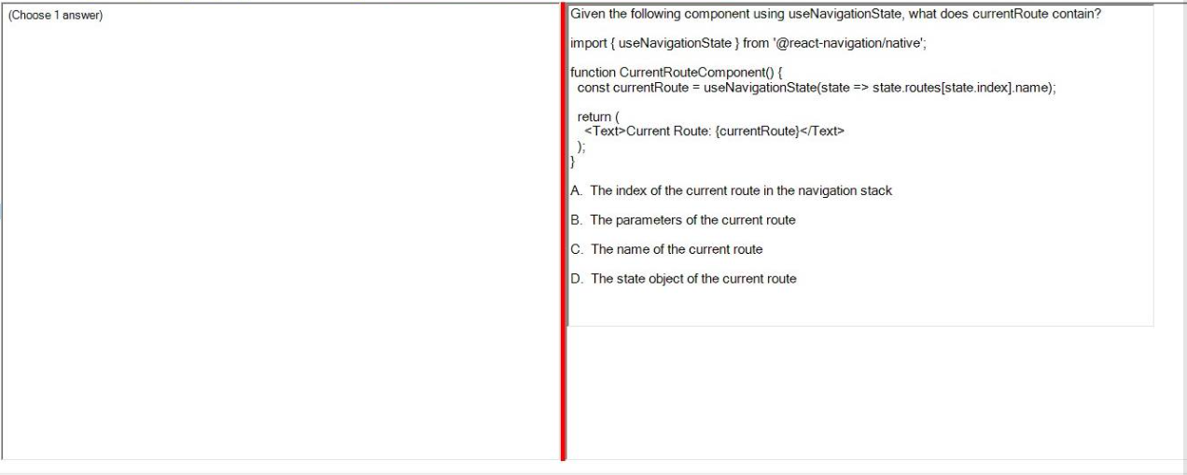



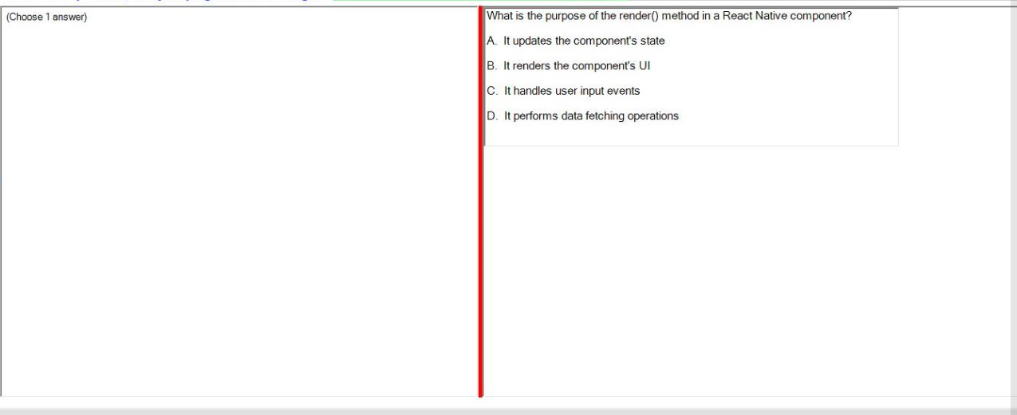



* **A. Updates state** → State updates happen via setState or hooks (e.g., useState), not render().
* **C. Handles input events** → Event handlers (e.g., onPress) are defined separately, not in render().
* **D. Data fetching** → Side effects like fetching data go in componentDidMount, useEffect, or similar lifecycle methods.

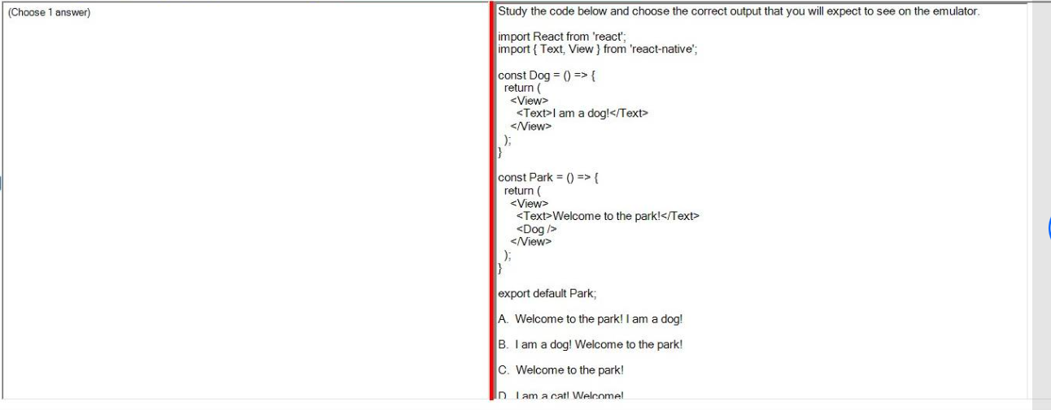



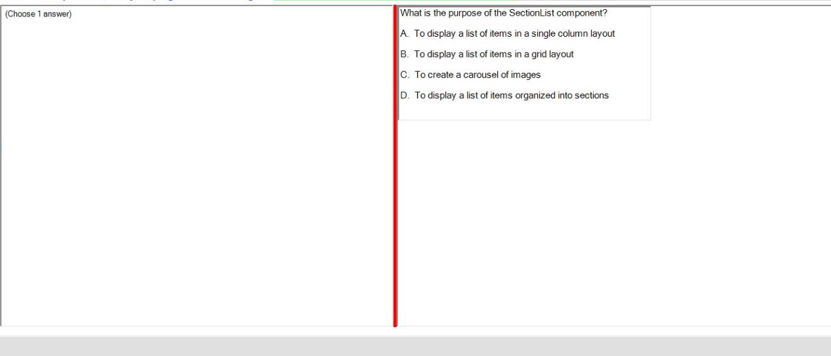



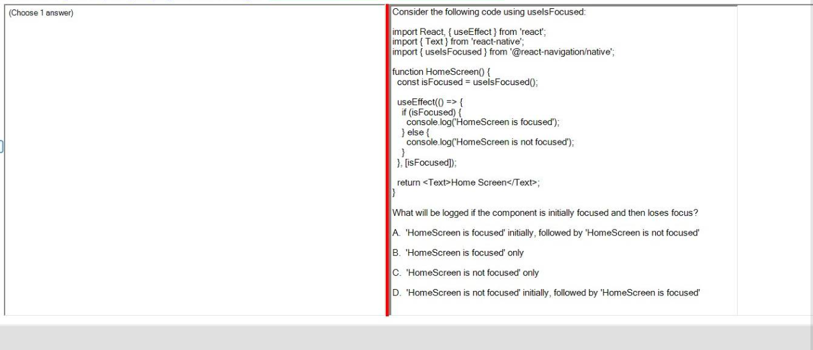



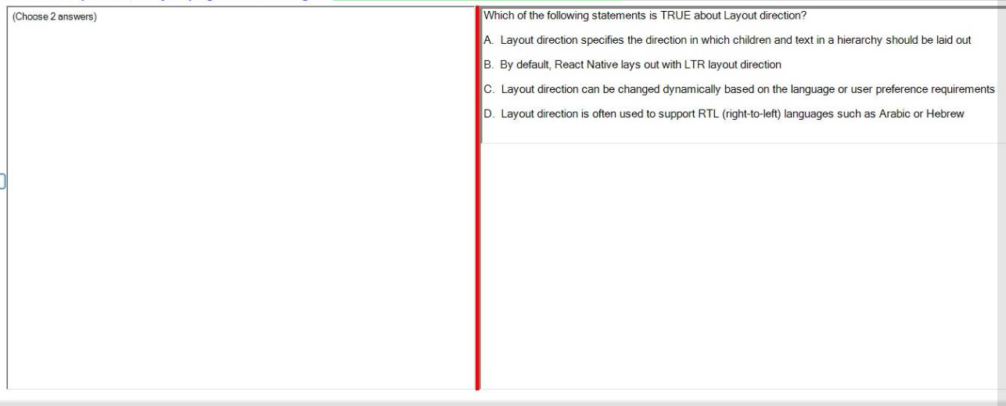



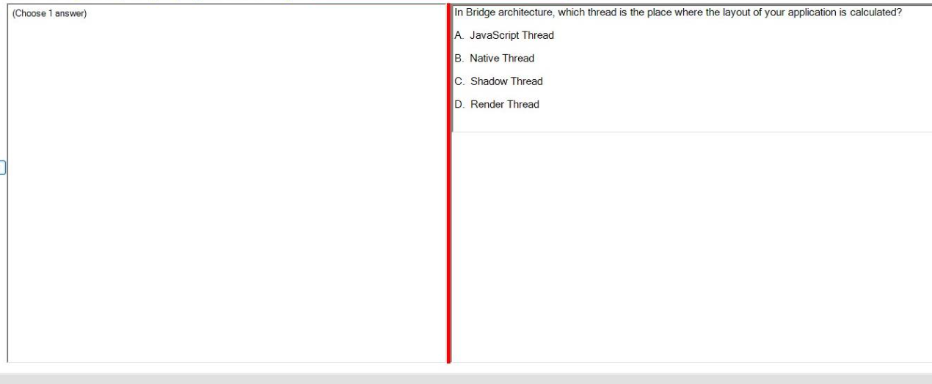



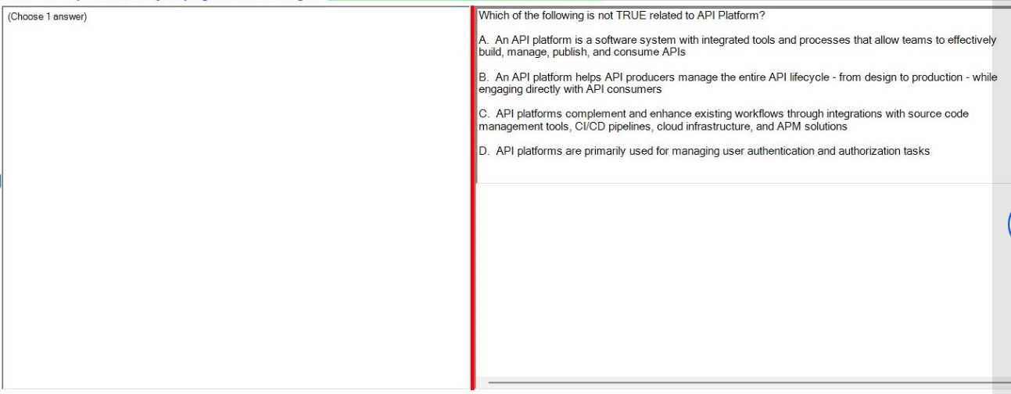



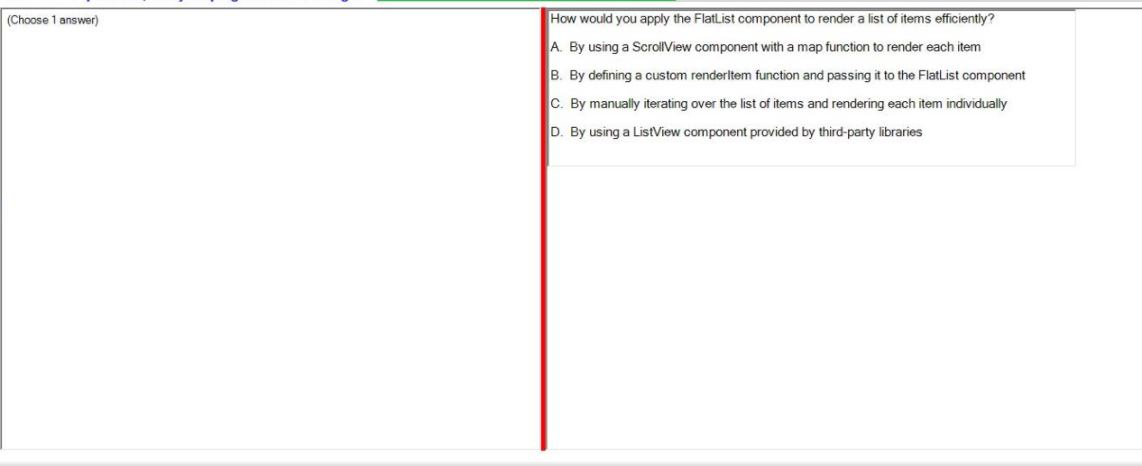



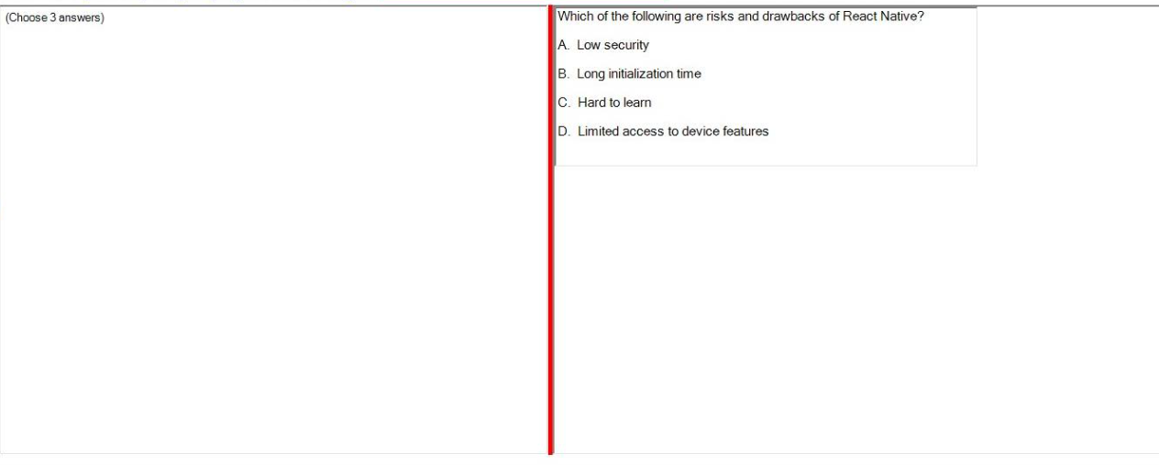



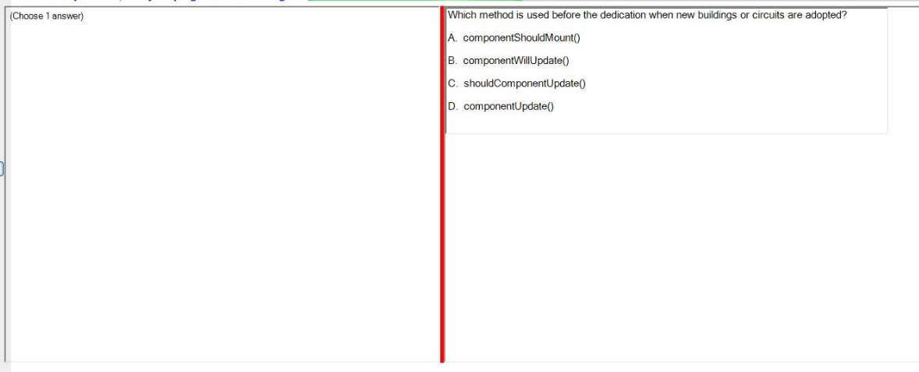



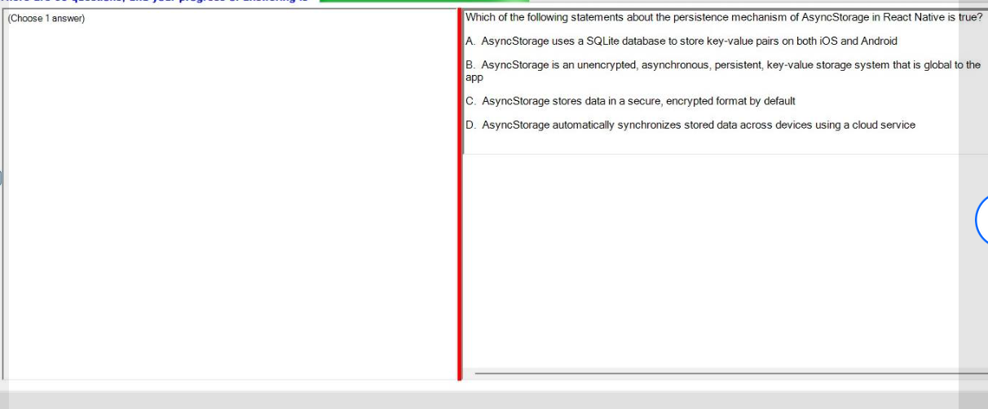



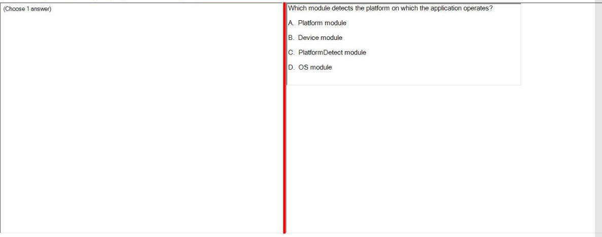



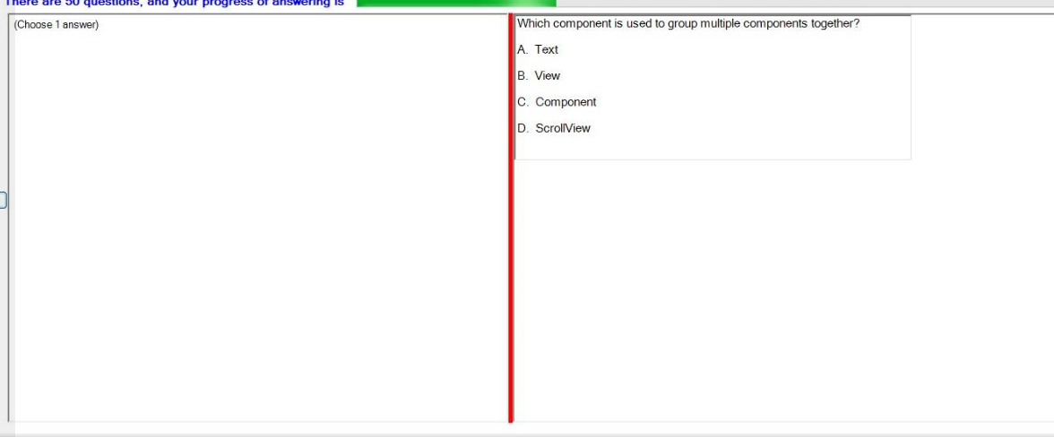



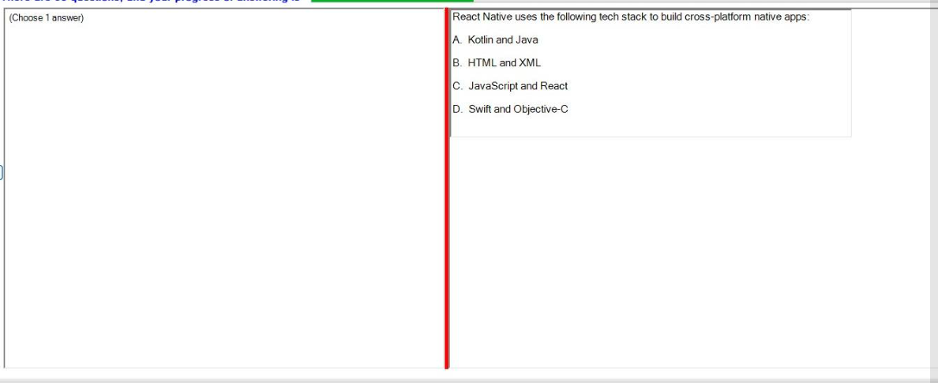



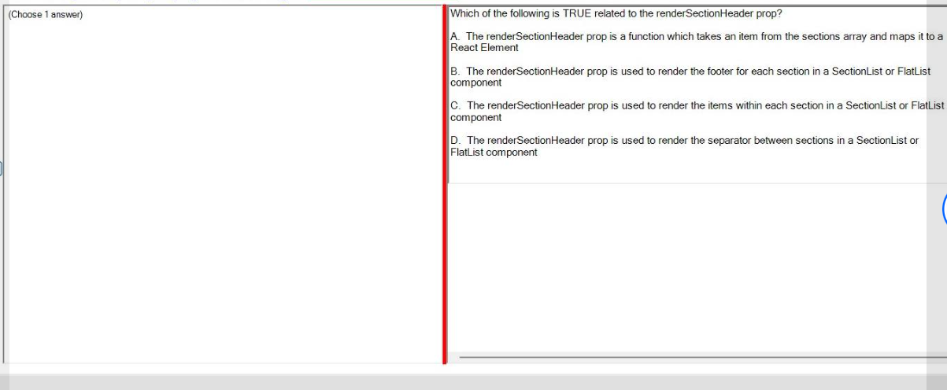



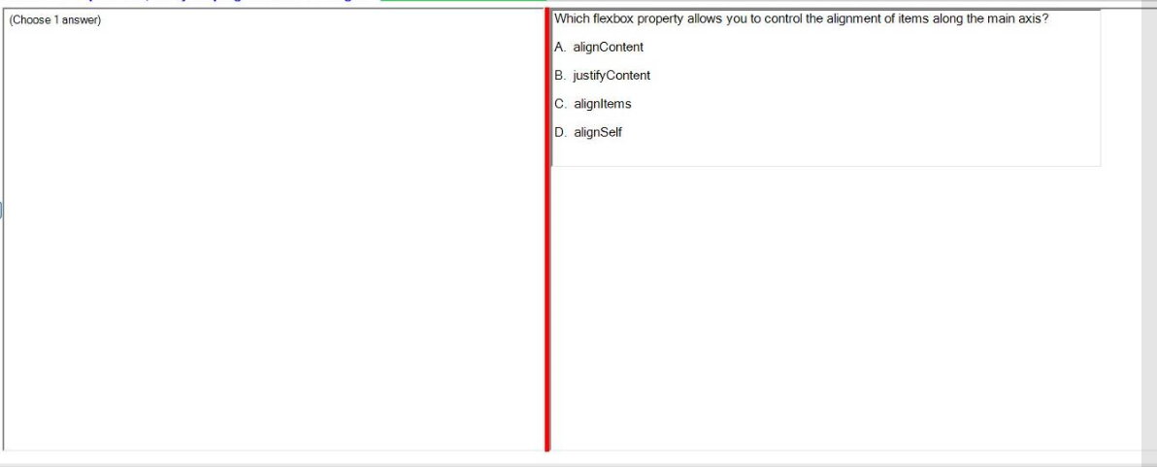



**justify-content** : Controls the alignment of all items on the **main axis.** **align-items** : Controls the alignment of all items on the **cross axis.** **align-self** : Controls the alignment of an **individual flex item** on the **cross axis.**



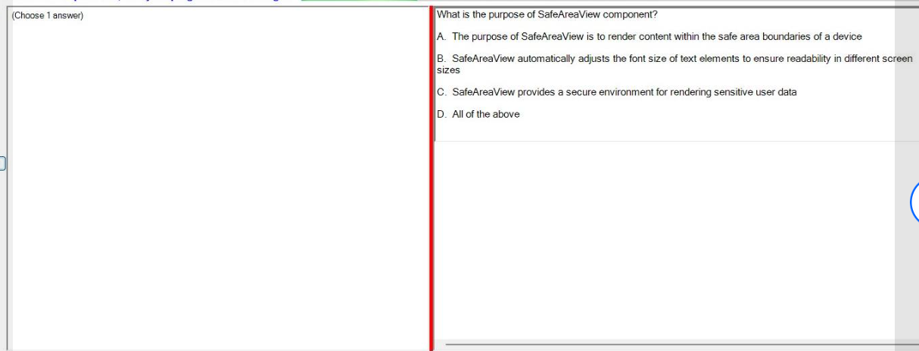



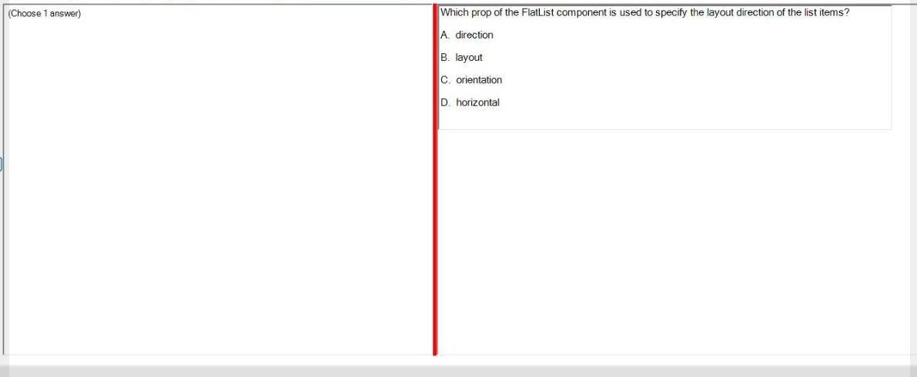



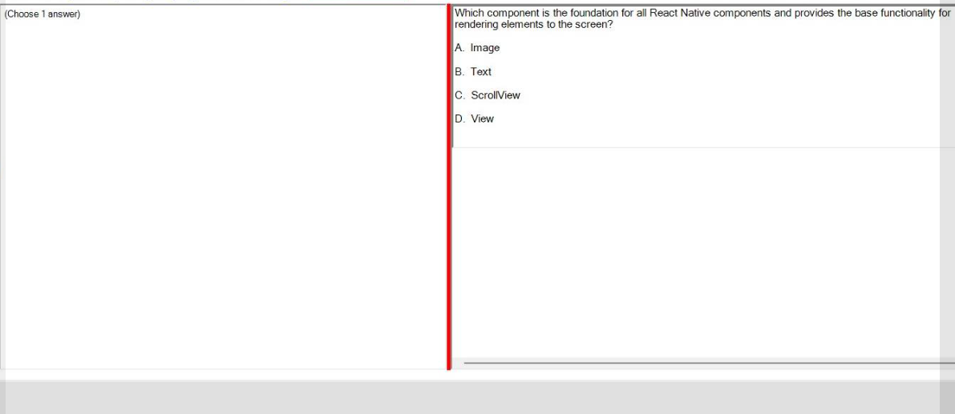



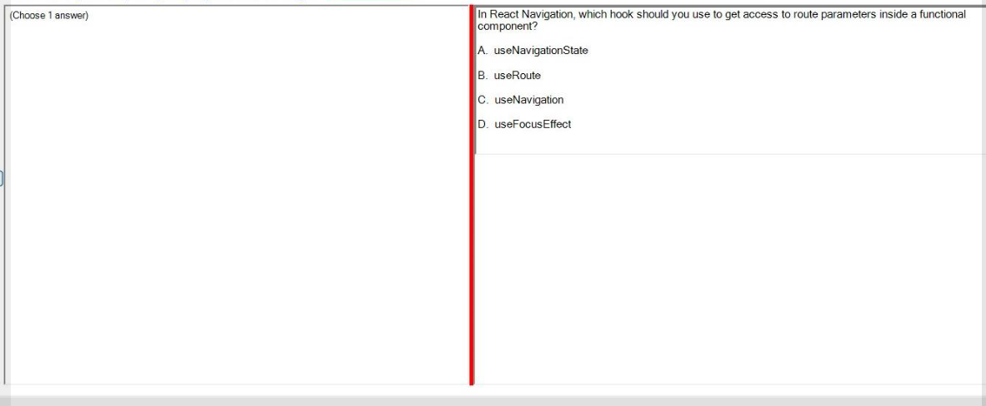



• **useRoute:** This hook returns the route object for the current screen, which contains information about the route, including its parameters.

• **useNavigationState:** This hook provides access to the navigation state, which is a more complex object describing the entire navigation tree.

• **useNavigation:** This hook returns the navigation object, which you use to navigate between screens.

• **useFocusEffect:** This hook is used to perform side effects when a screen comes into focus.

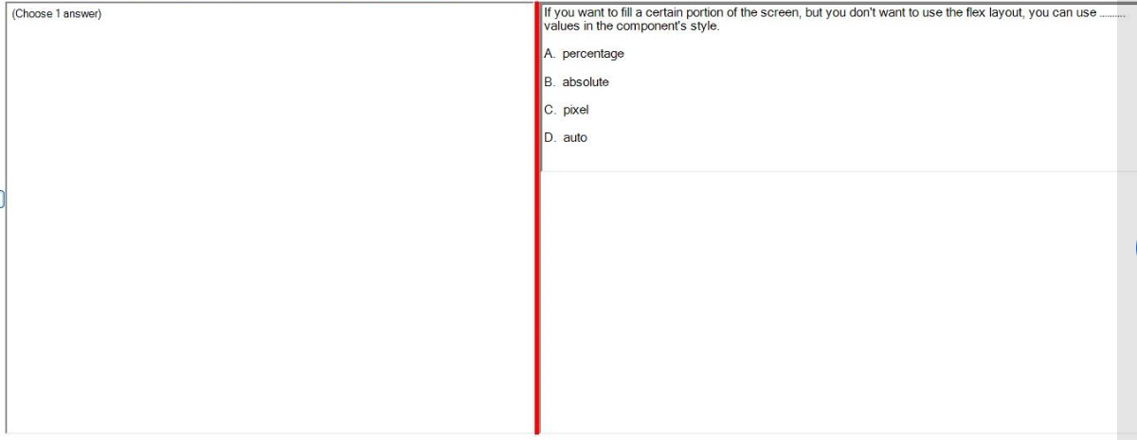



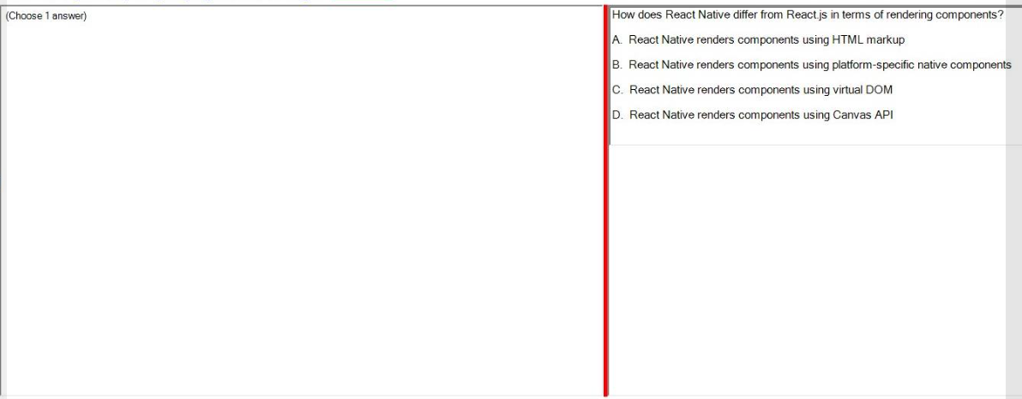



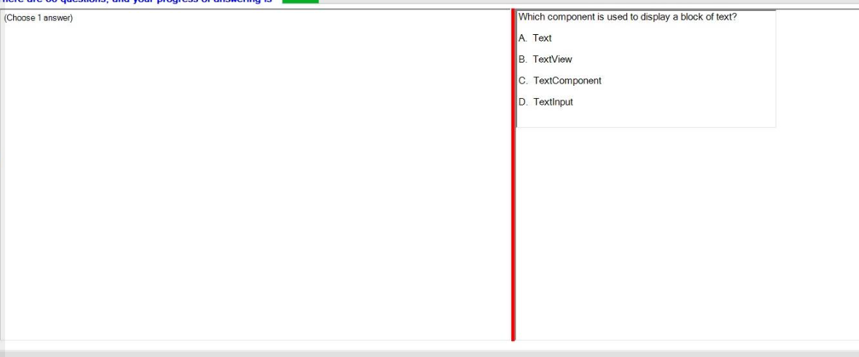



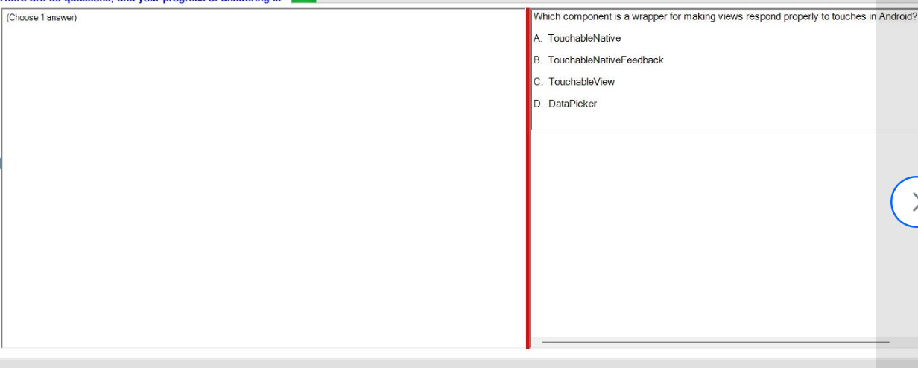



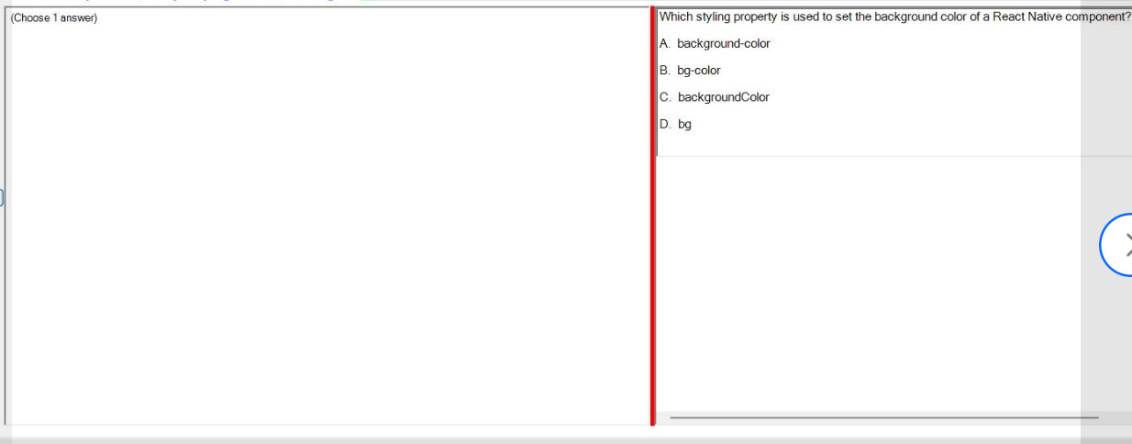



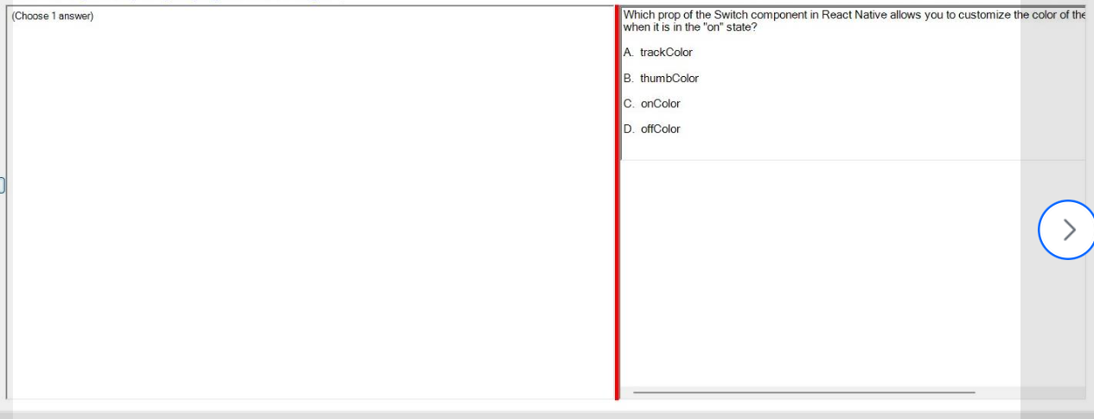



**SU24**

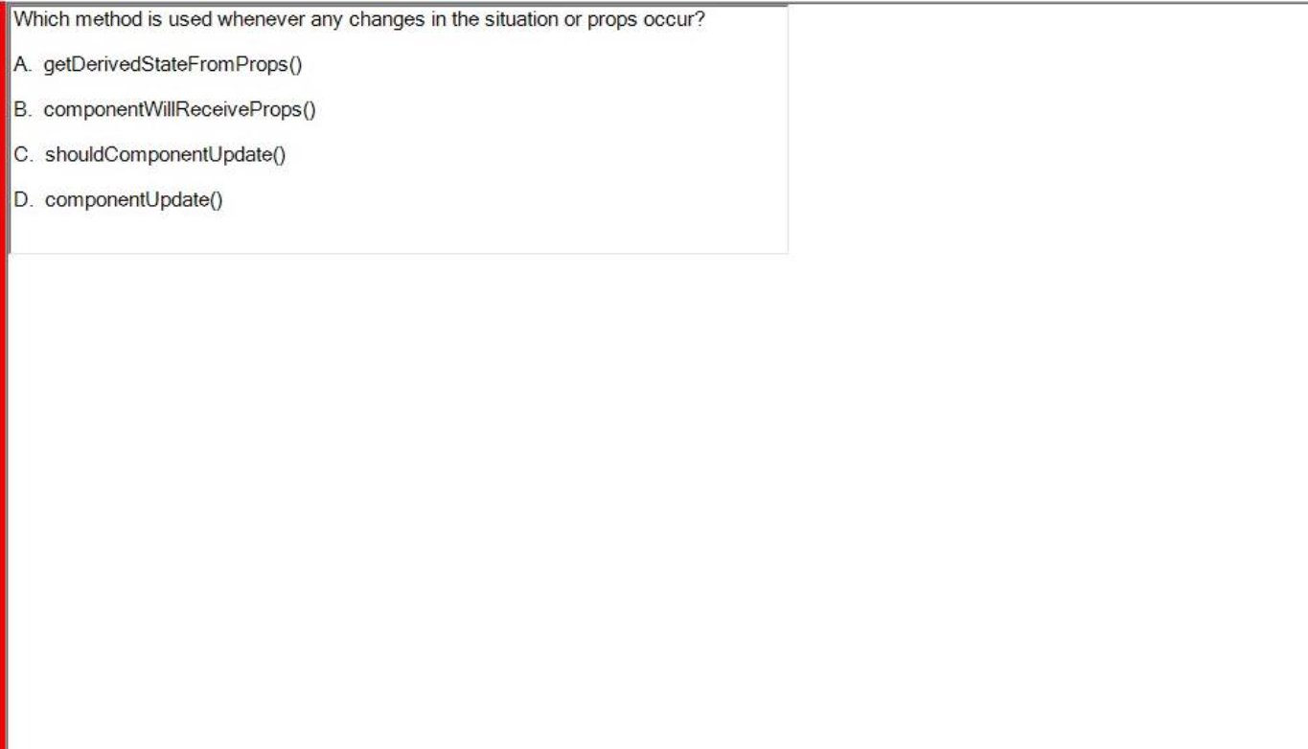



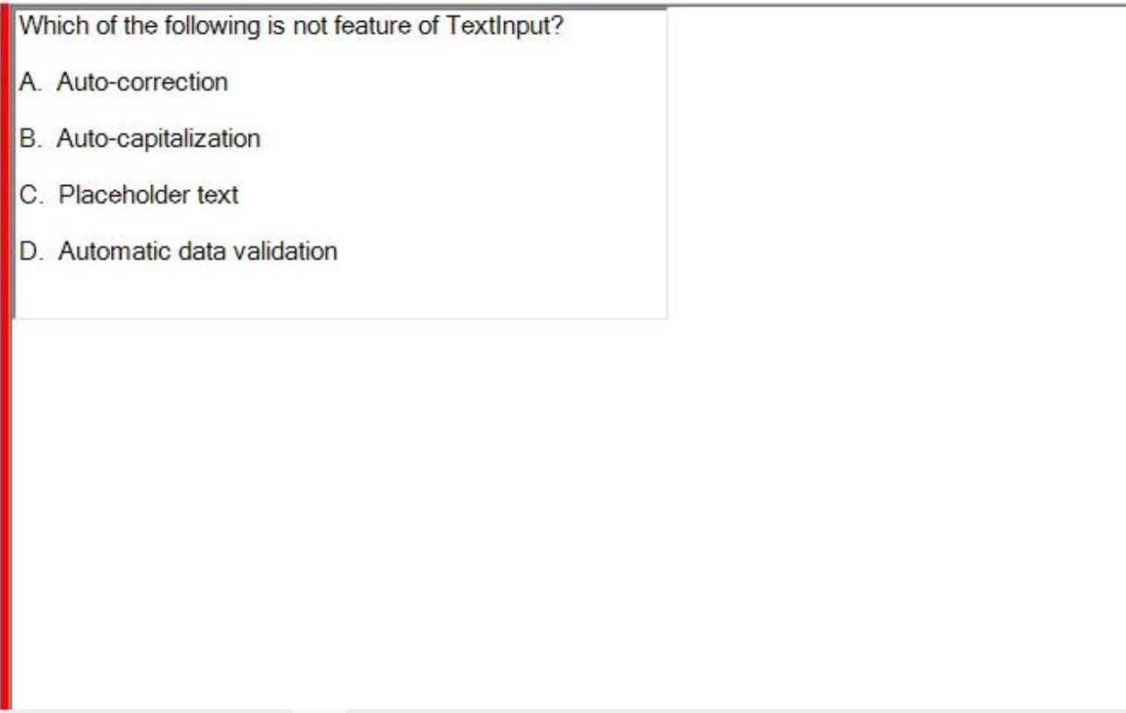



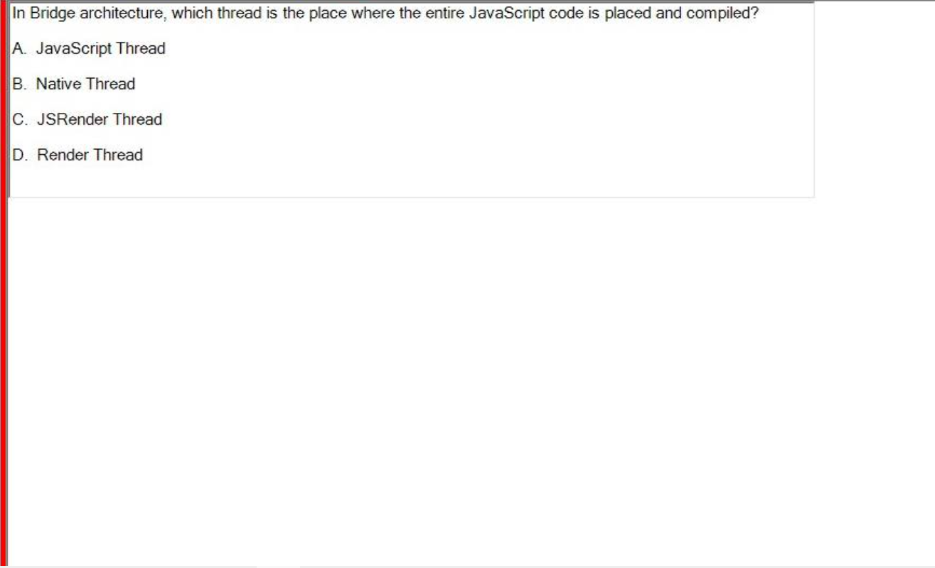



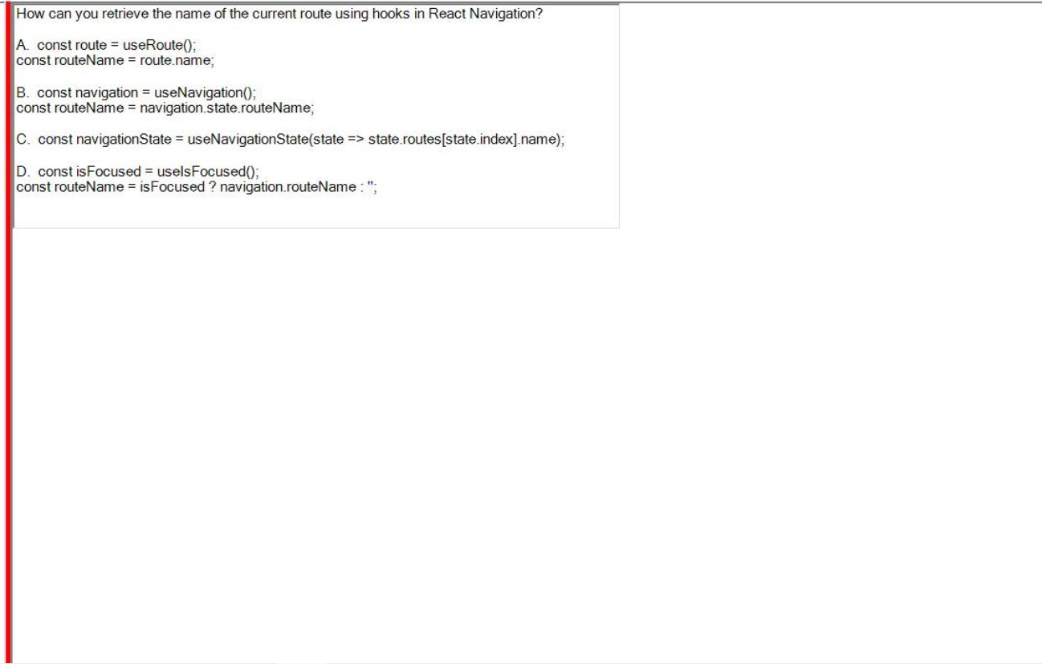



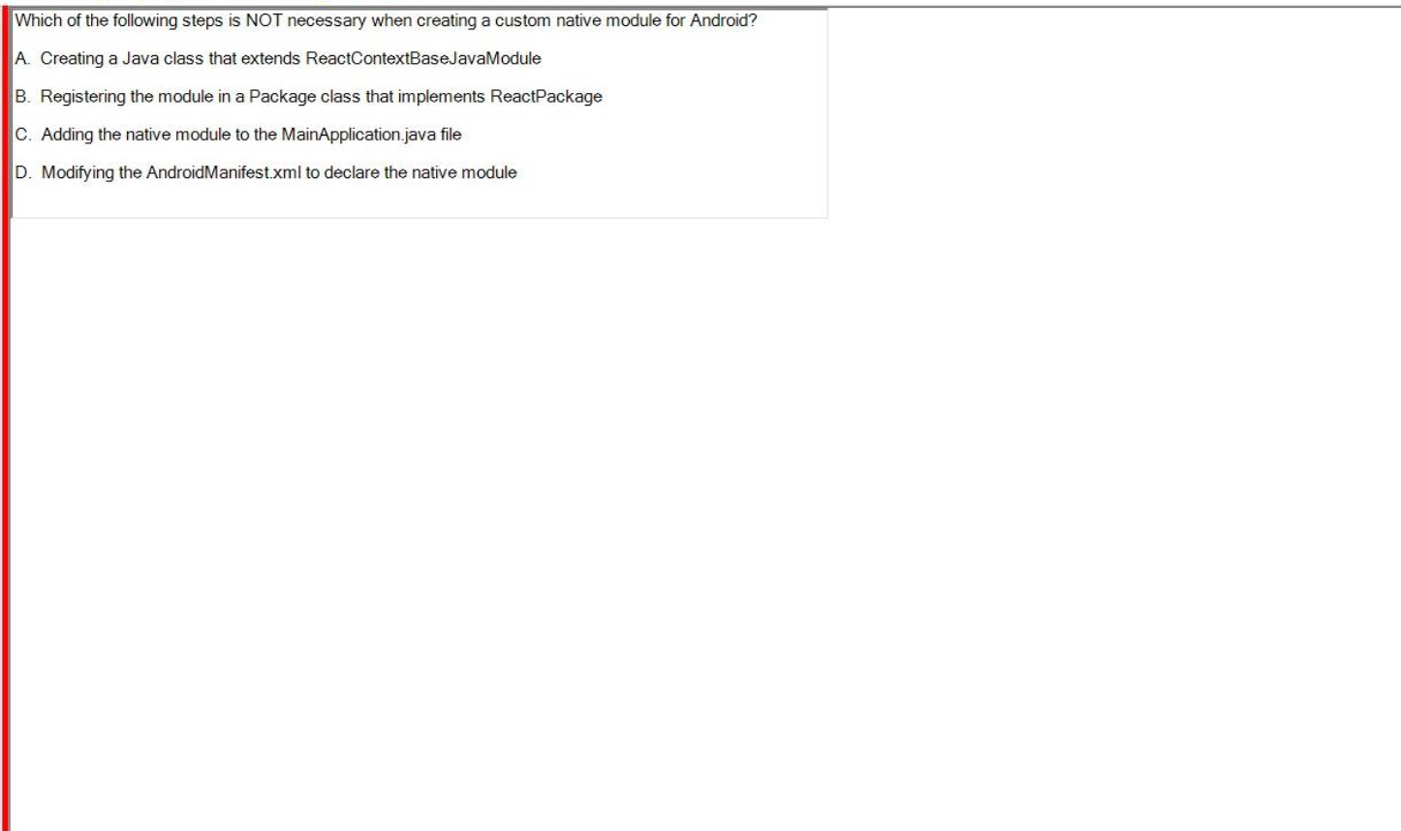



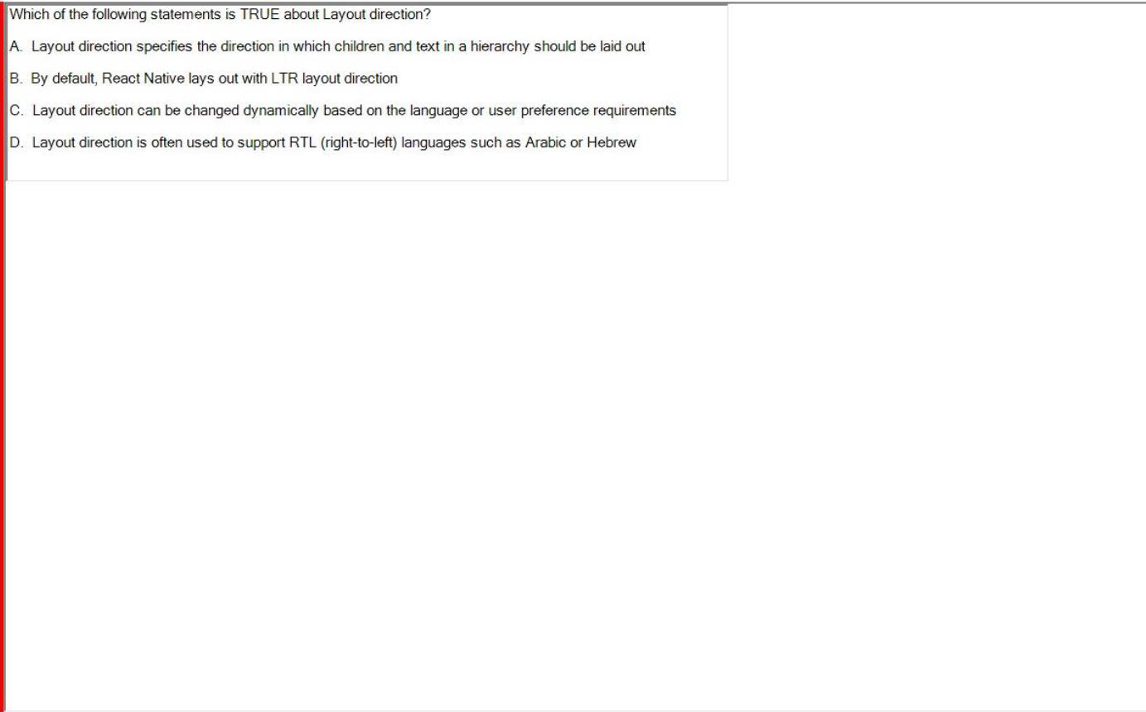



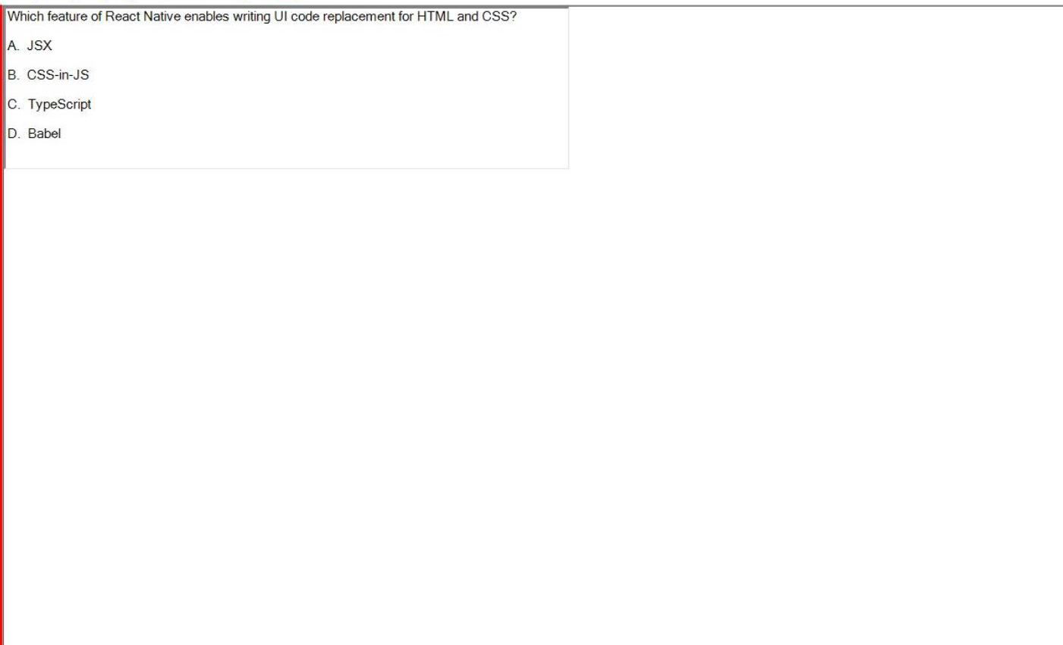



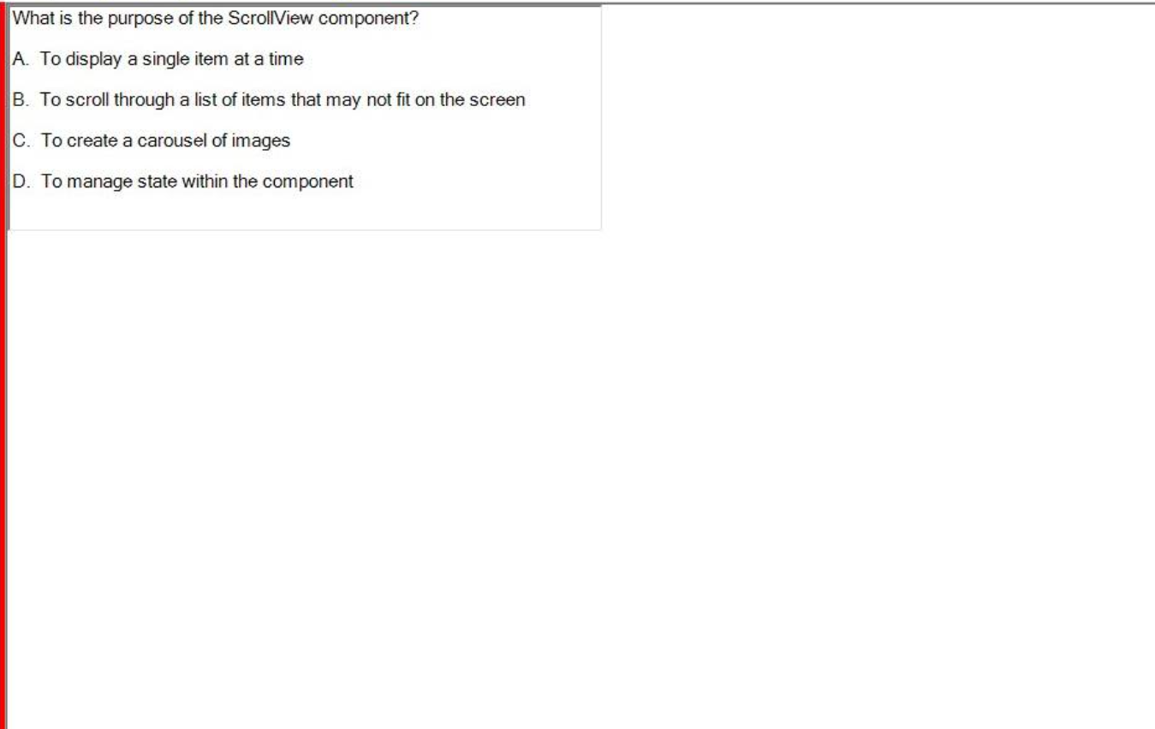



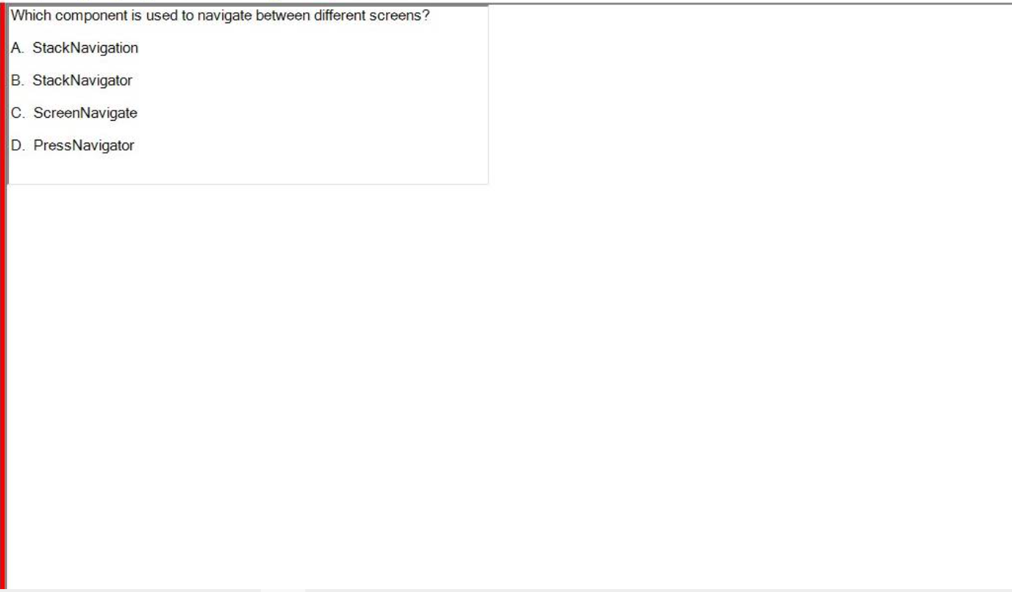



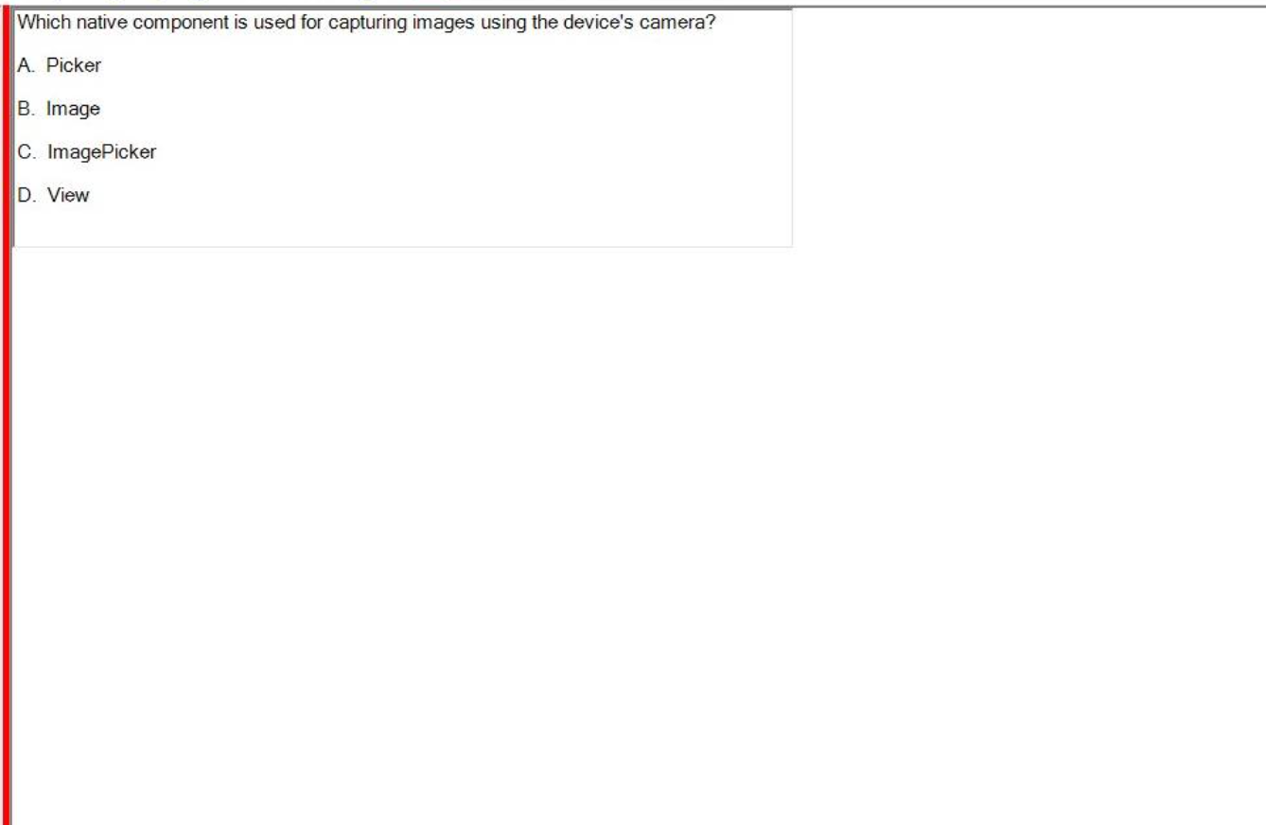



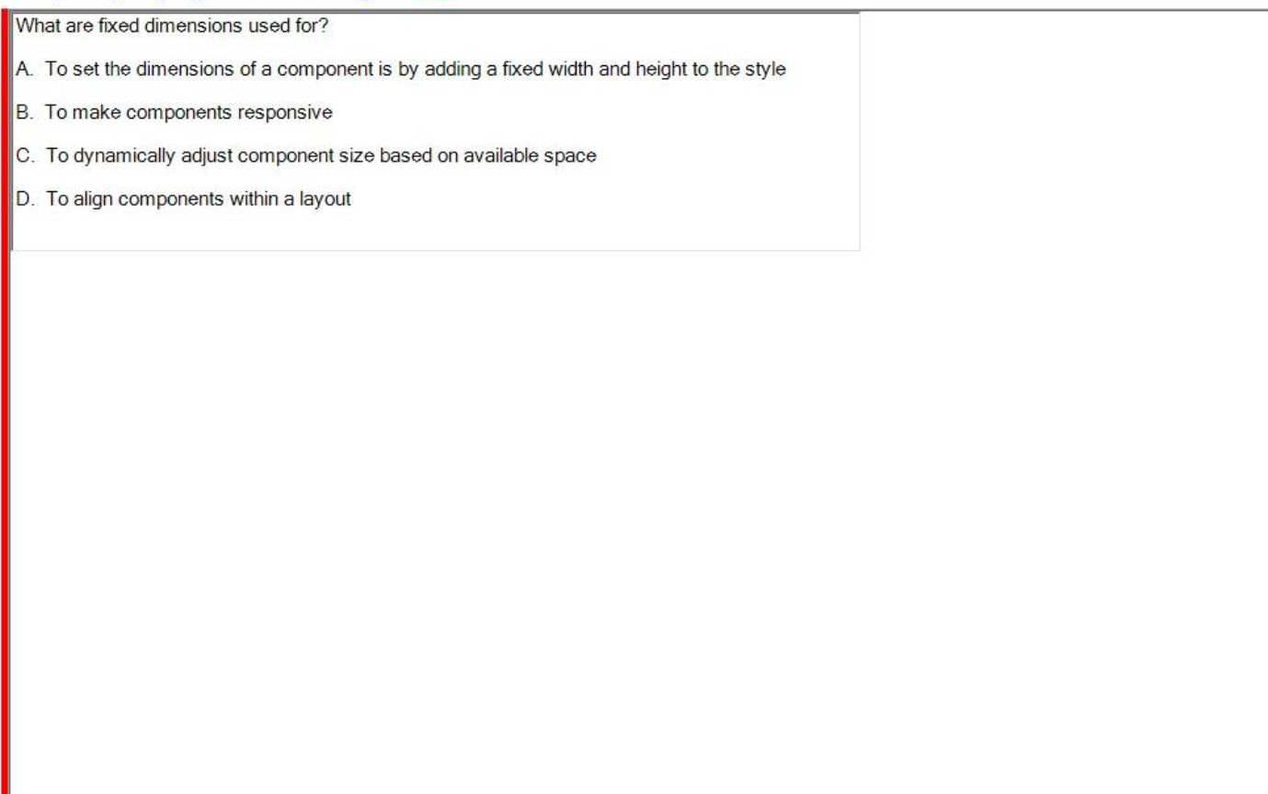



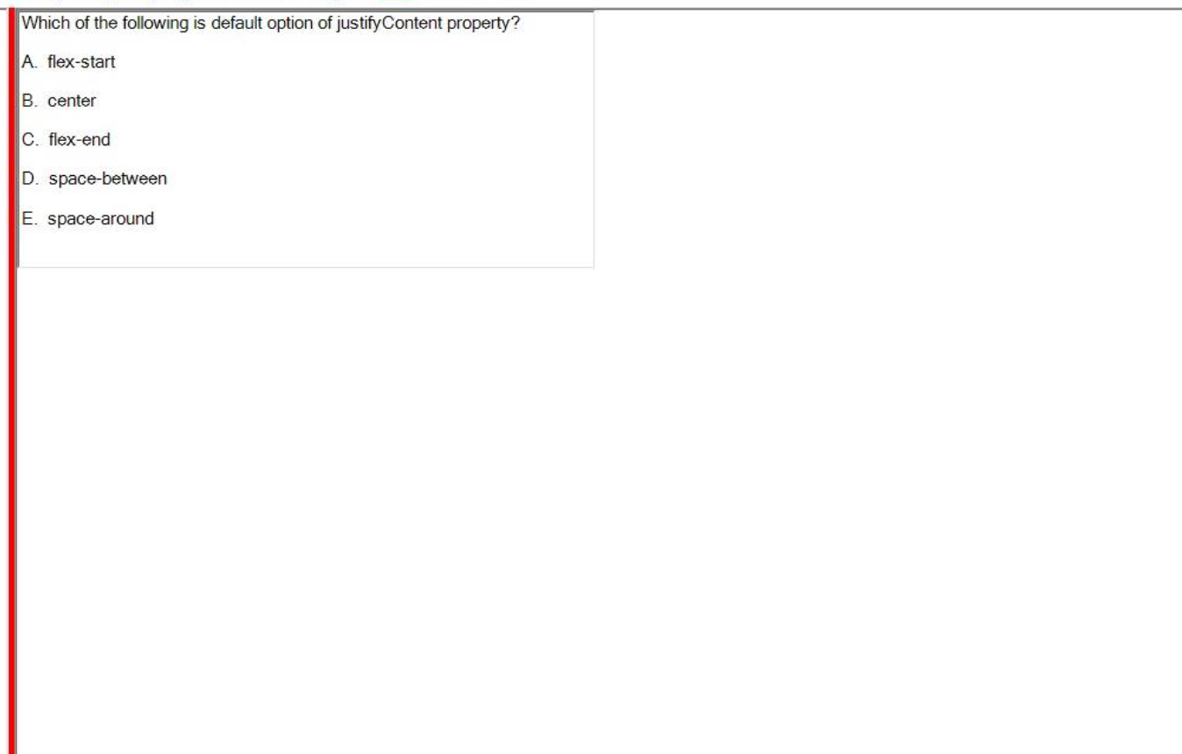



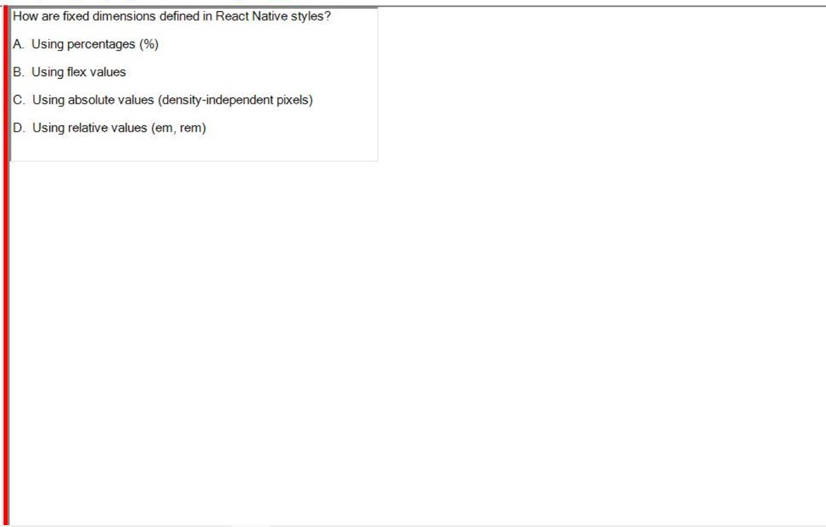



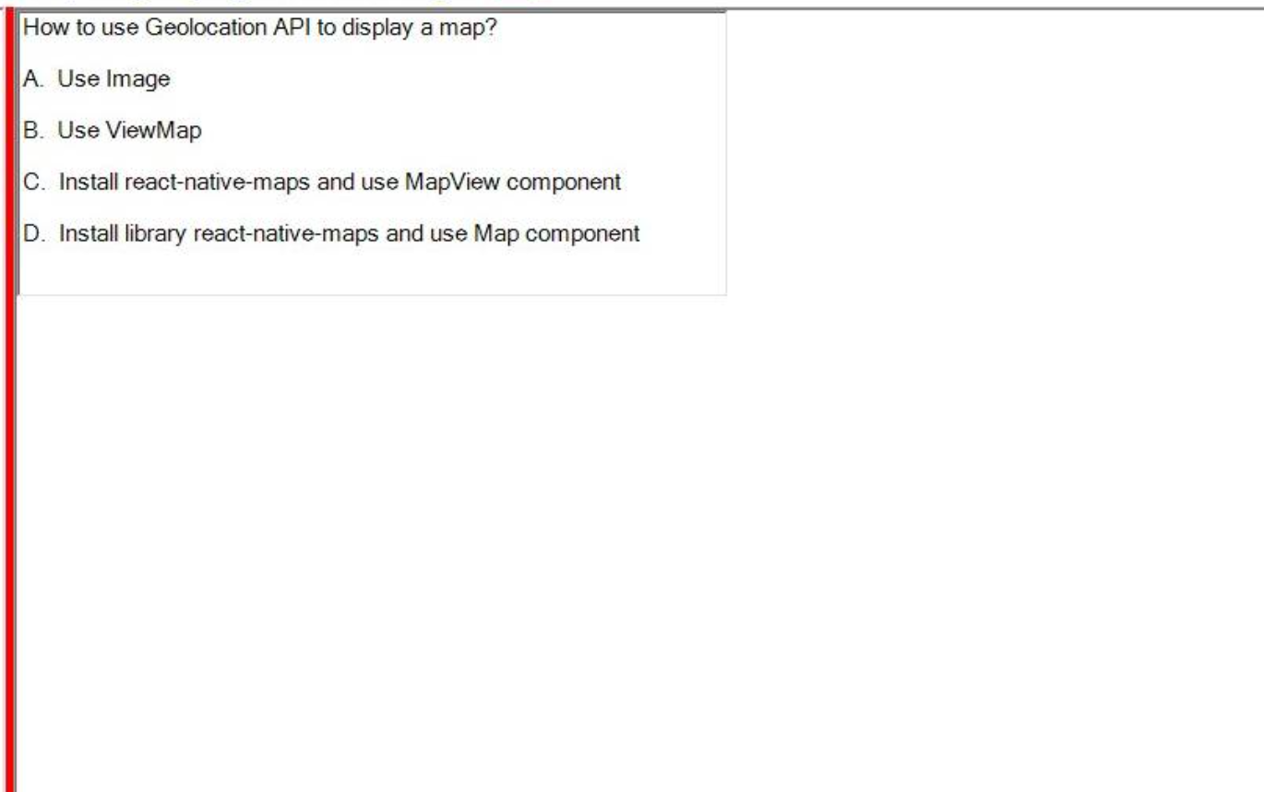



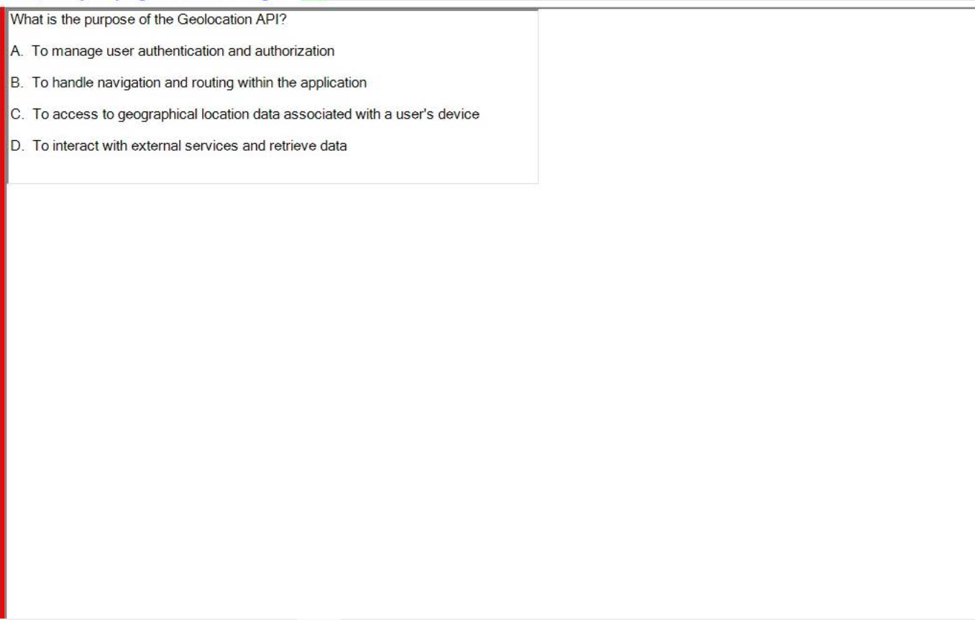



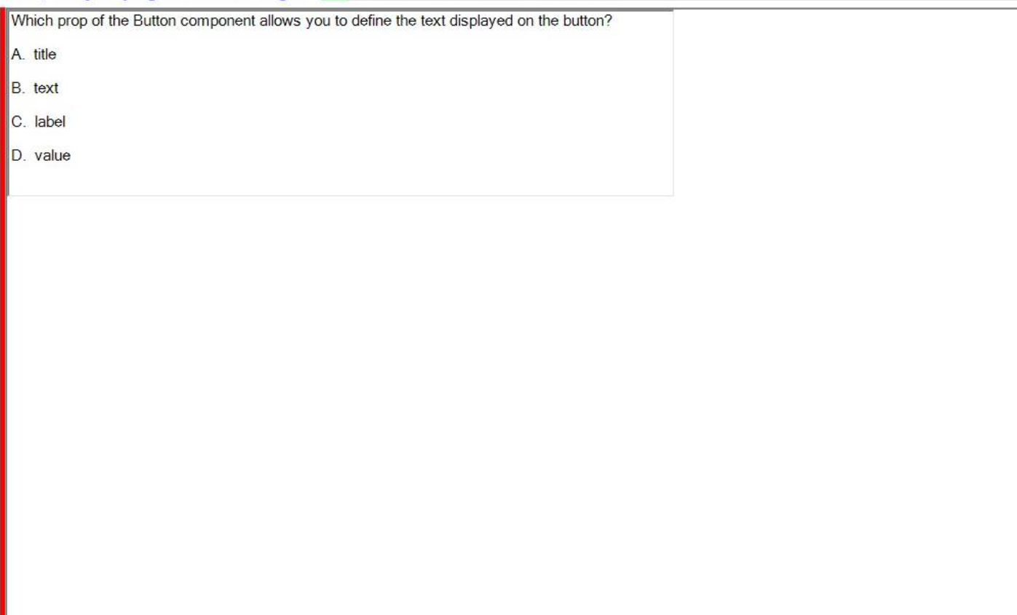



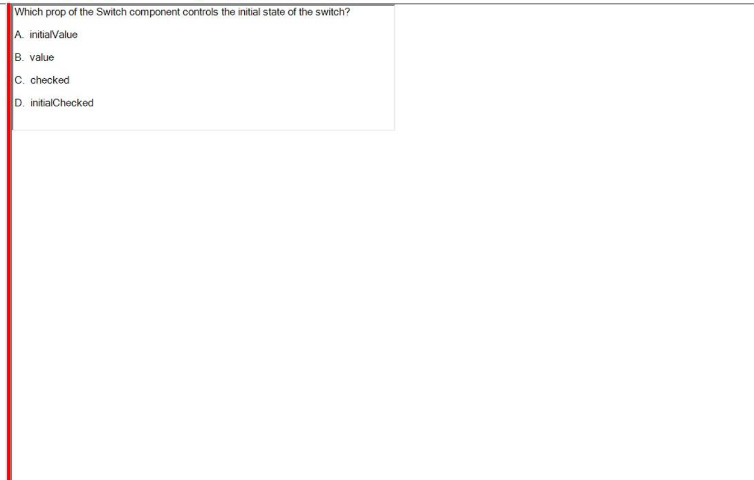







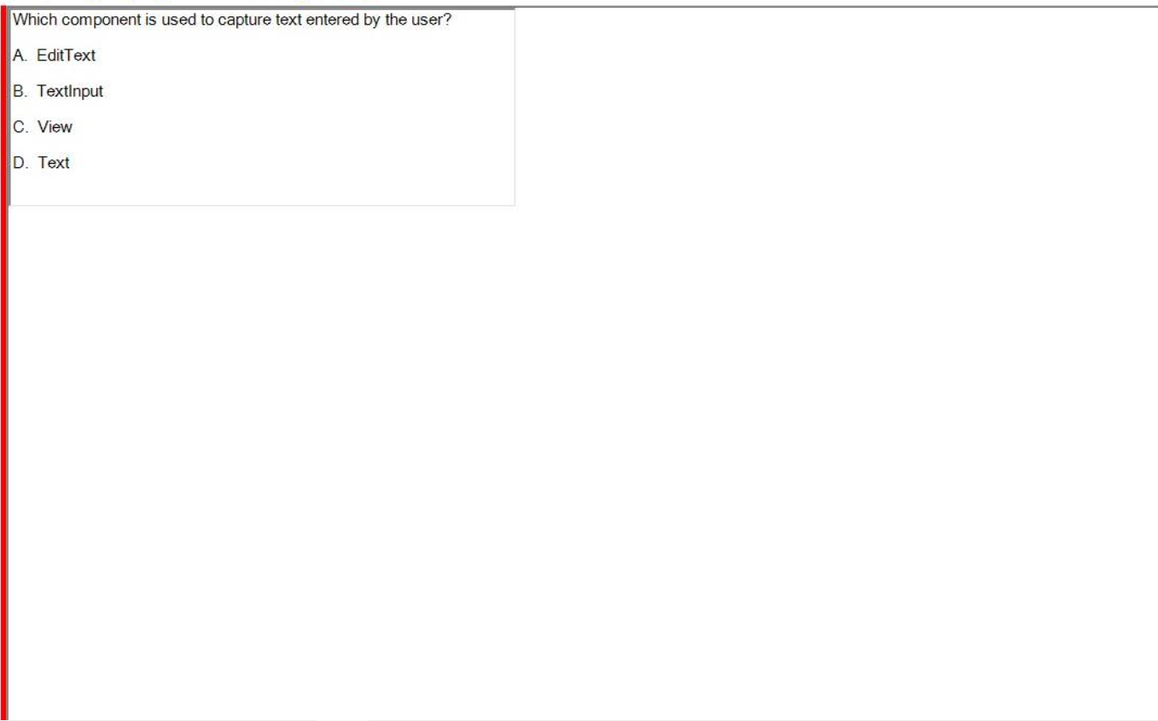



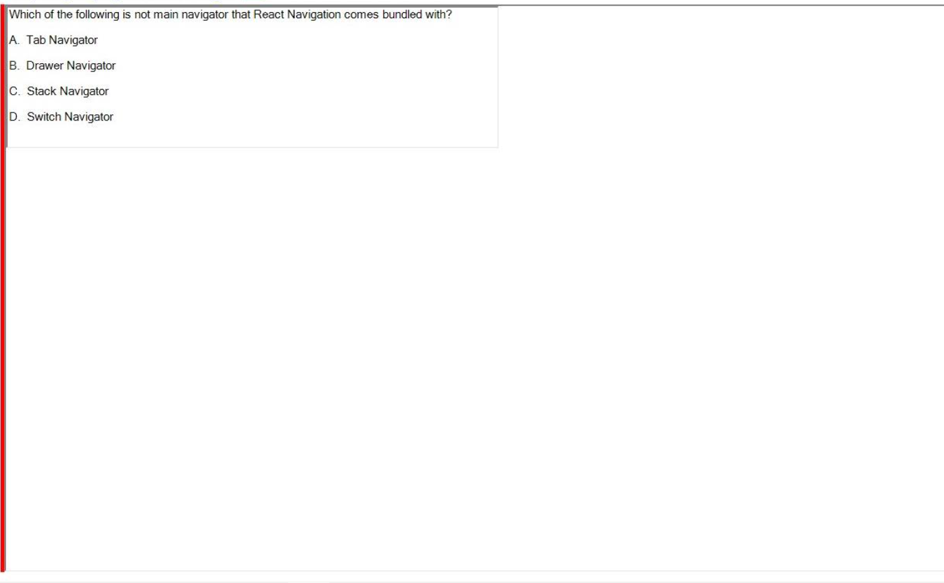



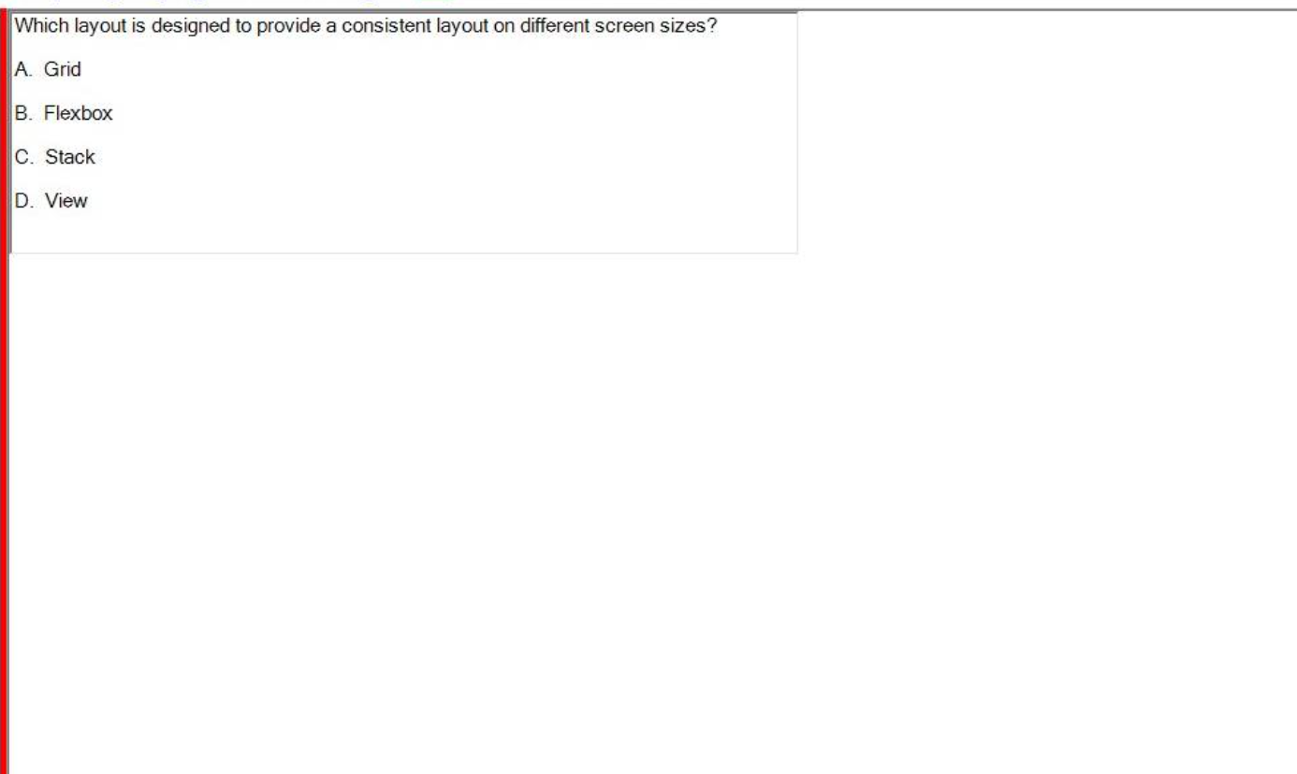



**SU24 HCM**



